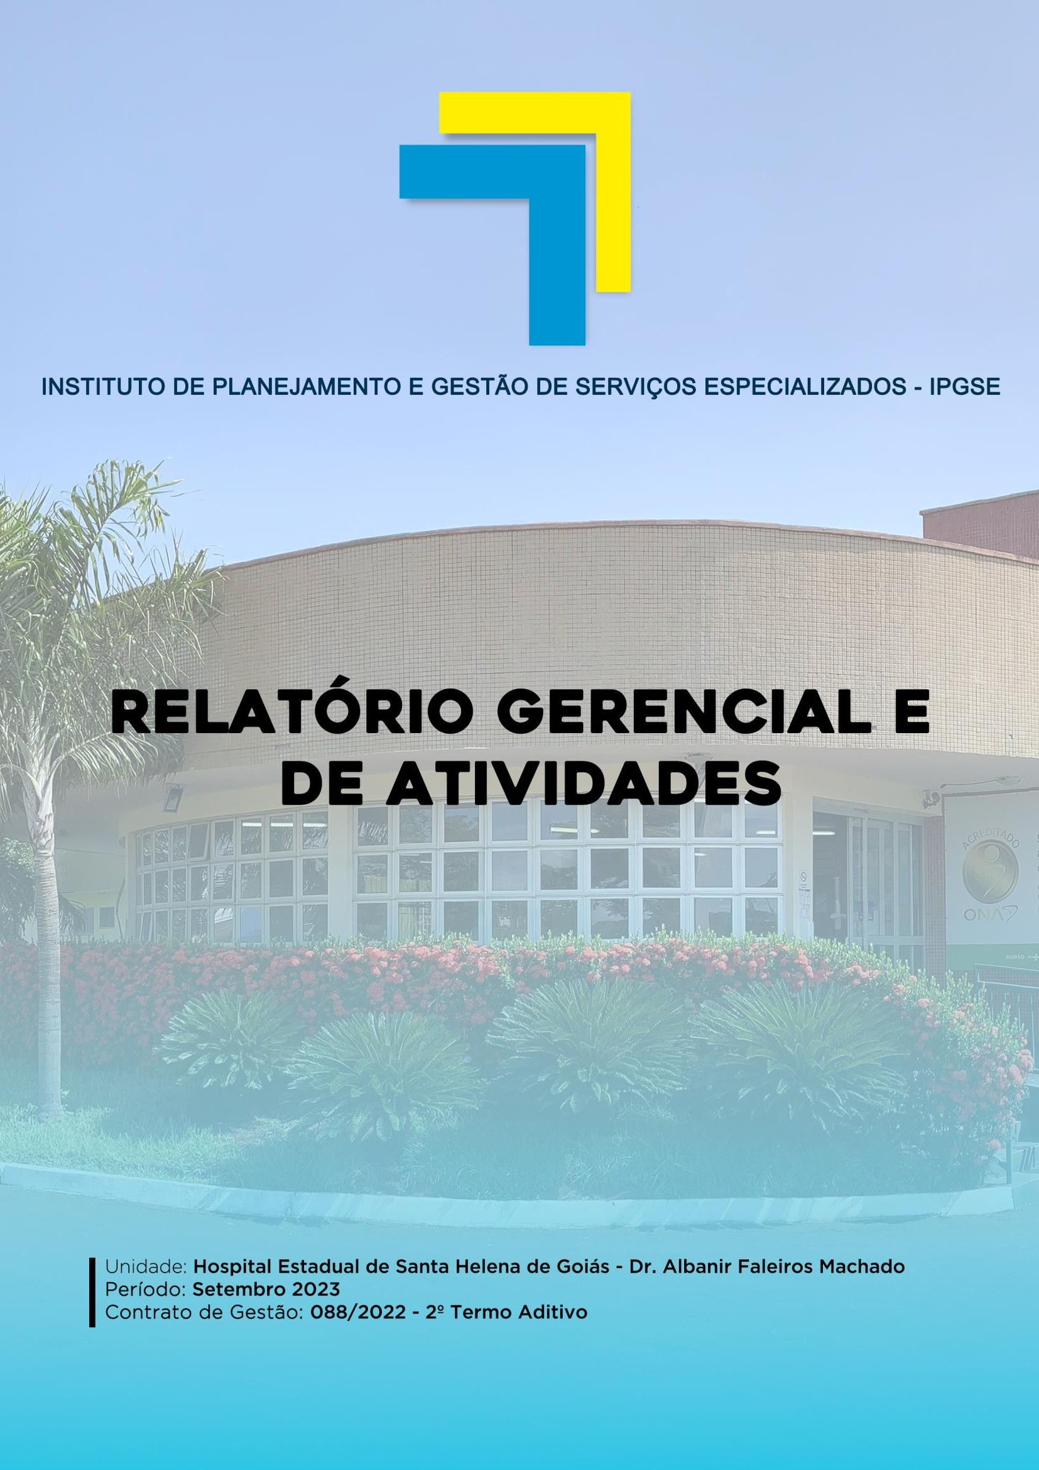


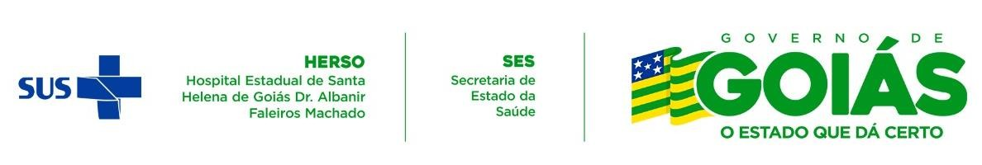

COMPOSIÇÃO DO CONSELHO DE ADMINISTRAÇÃO DA INSTITUIÇÃO:

Luiz Egídio Galetti – Presidente do Conselho; Henrique Hiroto Naoe – Membro;
Romero Leão Giovannetti – Membro; Thiago dos Santos Souza – Membro; Marina Porto Ferreira Junqueira – Membro;
Marcelo Sanches da Costa Carvalho – Membro.

COMPOSIÇÃO DO CONSELHO FISCAL

Membros Titulares:

Adalberto José da Silva – Membro; Edson Alves da Silva – Membro; Arício Vieira da Silva – Membro; Membros Suplentes:
Leonardo Vieira Campos – Membro; Gustavo César Minelli Martins – Membro; Rafael Camargos Lemes – Membro.

COMPOSIÇÃO DA DIRETORIA ESTATUTÁRIA

Aluísio Parmezani Pancracio – Diretor Presidente Ricardo Furtado Mendonça - Diretor Vice - Presidente Iara Alonso - Diretora Executiva

2

Ricardo Abou Rjeili - Diretor Técnico

Regina Pereira dos Santos Barros - Diretora Administrativa Diógenes Alves Nascimento - Diretor Financeiro
Marcelo Silva Guimarães - Diretor de Relações Institucionais

Patrícia Mendes da Silva - Diretora de Desenvolvimento Organizacional.

SUPERINTENDÊNCIAS DO IPGSE – UNIDADE GESTORA

Fábio Vilela Matos – Superintendente Administrativo; Diógenes Alves Nascimento – Superintendente Financeiro; Romero Leão Giovannetti – Superintendente Técnico.

COMPOSIÇÃO DA DIRETORIA – UNIDADE GERIDA: UNIDADE HOSPITALAR: HERSO
Ubyratan Gonzaga Coelho – Diretor Geral – Acumulando funções de Diretor Técnico;
Tuany de Paula Terra – Diretora Administrativa;

Etiene Carla Miranda – Diretora Assistencial e Multiprofissional.

3

Sumário
- APRESENTAÇÃO 6
- IDENTIFICAÇÃO DA UNIDADE 6
  - Capacidade Instalada 7
  - Núcleo interno de regulação (NIR) 7
  - Serviço de integridade com a pele 8
  - Serviço de Desospitalização Hospitalar 9
  - Equipe Multiprofissional 9
  - Serviço de controle de infecções relacionada a assistência à saúde (SCIRAS). 19
    - MÉTODOS DE COLETA DE DADOS 19
    - ATIVIDADES DIÁRIAS SCIRAS 20
  - Núcleo hospitalar epidemiológico (NHE) 21
    - ROTINAS DO SETOR 22
  - Núcleo de educação permanente - NEP 22
  - Núcleo de segurança do paciente (NSP) 23
  - Farmácia 24
  - Laboratório de Análises clínicas 26
  - Agência Transfusional 27
  - Serviço Especializado em Segurança e Medicina do Trabalho (SESMT) 28
  - Comissões Técnicas Hospitalares 31
  - Dados Estatísticos 41
    - INTERNAÇÕES (SAÍDAS HOSPITALARES) 41
    - ATENDIMENTO AMBULATORIAL – MÉDICAS 42
    - ATENDIMENTO AMBULATORIAL – NÃO MÉDICAS 42
    - ATENDIMENTO LEITO DIA 43
    - SADT EXTERNO – EXAMES 43
    - INTERNAÇÃO 43
    - TAXA DE OCUPAÇÃO HOSPITALAR 43
      - TAXA DE OCUPAÇÃO HOSPITALAR POR CLÍNICAS 43
    - MÉDIA DE PERMANÊNCIA HOSPITALAR 44
      - MÉDIA DE PERMANÊNCIA HOSPITALAR POR CLÍNICA 44
    - ÍNDICE DE INTERVALO DE SUBSTITUIÇÃO DE HORAS 45
    - INDICADORES DE DESEMPENHO 45
4

    - AUTORIZAÇÃO DE INTERNAÇÃO HOSPITALAR 49
    - SERVIÇO DE ATENDIMENTO AO USUÁRIO (SAU) 49
    - TAXA DE SATISFAÇÃO 49
    - CONTROLE DE INFECÇÃO HOSPITALAR 50
    - TAXA DE MORTALIDADE OPERATÓRIA 50
    - ATENDIMENTOS URGÊNCIA/EMERGÊNCIA 50
    - CIRURGIAS REALIZADAS 50
    - CIRURGIAS PROGRAMADAS (Eletivas NIR) 50
    - CIRURGIAS POR ESPECIALIDADES 50
    - CIRURGIAS POR TIPO 51
    - CIRURGIAS POR PORTE 51
    - CIRURGIAS POR GRAU DE CONTAMINAÇÃO 51
    - PROCEDIMENTOS CIRÚRGICOS POR ESPECIALIDADE 52
    - PROCEDIMENTOS CIRÚRGICOS POR PORTE 52
    - ANESTESIAS POR UNIDADE 52
    - ANESTESIAS POR TIPO 53
    - TAXA DE CIRURGIAS DE URGÊNCIA REALIZADAS 53
    - MOTIVOS DE OCORRÊNCIAS CIRÚRGICAS 53
    - SADT INTERNO 54

5

APRESENTAÇÃO

Em consonância com o contrato firmado entre a Secretaria de Estado da Saúde de Goiás - SES/GO e o Instituto de Planejamento e Gestão de Serviços Especializados – IPGSE, para a gestão e operacionalização do Hospital Estadual de Santa Helena de Goiás Dr. Albanir Faleiros Machado – HERSO sob contrato N° 088/2022 SES/GO, firmado em caráter emergencial, apresenta nessa oportunidade o relatório gerencial e de atividades referente ao período de setembro de 2023.
A Secretaria de Estado da Saúde de Goiás - SES/GO e o IPGSE renovaram o através do 02º Termo Aditivo do contrato emergencial de nº088/2022 - SES/GO em vigor até a presente data para gerenciamento do HERSO, hospital de referência em atendimentos de urgência e emergência do sudoeste goiano com perfil em atendimento de pequeno e médio porte nas especialidades de ortopedia, cirurgia geral, neurocirurgia, cirurgia vascular e bucomaxilofacial, também conta com atendimentos ambulatoriais e cirurgias eletivas nas especialidade de cirurgia geral e ortopedia, assim como exames de diagnóstico por imagem de radiologia, tomografia e ultrassonografia, localizado na Av. Uirapuru, s/n - Parque Res. Isaura, CEP: 75.920.000, Santa Helena de Goiás – GO.
Missão: Prestar assistência hospitalar aos usuários do Sistema Único de Saúde de forma humanizada com segurança e qualidade, visando à satisfação dos clientes.
Visão: Ser referência no atendimento hospitalar de urgências e emergências em trauma e desenvolvimento profissional, focado na segurança do paciente no Estado de Goiás.
Valores: Segurança, Humanização, Qualidade e Ética.

As informações contidas neste relatório são referentes aos atendimentos, atividades, eventos e produção anual da instituição, os dados são extraídos dos mapas estatísticos dos setores e eletronicamente do sistema de gestão hospitalar SoulMV.

IDENTIFICAÇÃO DA UNIDADE

Nome: Hospital Estadual de Santa Helena de Goiás Dr. Albanir Faleiros Machado – HERSO.

CNES: 6665322

6

Endereço: Av. Uirapuru, s/n - Parque Res. Isaura, Santa Helena de Goiás - GO, 75920000.

Tipo de Unidade: Hospital Geral de Médio porte.

Funcionamento: 24 horas, 07 dias da semana, ininterruptamente.

Capacidade Instalada

O HERSO possui 69 leitos gerais, 18 leitos complementares Unidades de Terapia Intensiva (UTI) e 4 leitos dia, bem como outros setores de suporte, distribuídos da seguinte forma, onde totaliza-se 91:

Unidade de Internação: | Leitos:
Clínica Médica | 08
Clínica Médica Pediátrica | 08
Clínica Cirúrgica | 53
UTI Adulto | 18
Leito dia | 04
Tabela 1 - Lista de leitos de Unidades de Internação

ATIVIDADES REALIZADAS

Núcleo interno de regulação (NIR)

O HERSO conta com os serviços do núcleo interno de regulação – NIR para interface com o complexo regulador estadual dos serviços ofertados na instituição, bem como: atendimento de urgência e emergência, consultas ambulatoriais/cirurgias eletivas, exames de diagnóstico por imagem. O controle dos atendimentos de urgência e emergência assim como dos agendamentos dos serviços eletivos são realizados através dos sistemas de gestão da

7

Secretaria Estadual da Saúde (SES) pelos softwares: SERVIR e REGNET, estas ferramentas são geridas e gerenciadas pelo Complexo Regulador Estadual (CRE), sendo a unidade responsável pelo monitoramento e operacionalização da mesma. A fim de reduzir o índice de absenteísmo o HERSO adotou a prática de ligações telefônicas aos usuários para confirmação de procedimentos agendados.

Serviço de integridade com a pele

Com base no perfil de atendimento (trauma, politraumas, cirurgias ortopédicas e vascular) o HERSO implantou um enfermeiro exclusivo para curativos com foco no cuidado com a integridade da pele e no tratamento das feridas crônicas e agudas, este profissional possui habilidades e conhecimentos necessários para avaliação da ferida e escolha das barreiras a serem utilizadas, o paciente é acompanhado desde a sua internação até os retornos ambulatoriais para acompanhamento e direcionamento do usuário para melhor evolução e êxito no tratamento. Este profissional é responsável por traçar e prescrever o tratamento individualizado de acordo com a necessidade das lesões e para prevenção das mesmas, também é encarregado pelo envolvimento da equipe de enfermagem no cuidado diário no que tange a promoção, prevenção e tratamento das feridas. Neste mês de setembro, foram realizados 120 curativos em feridas complexas.

A enfermagem desempenha um papel fundamental no cuidado de pacientes, envolvendo dedicação, zelo e atenção, e isso é especialmente relevante em um contexto hospitalar. O compromisso da equipe de enfermagem é fornecer assistência humanizada e de alta qualidade, focada na promoção da saúde dos pacientes e no intervalo de seu desconforto. O HERSO tem consistentemente buscado melhorar a qualidade do cuidado prestado, e essa nova iniciativa demonstra esse compromisso com o cuidado integral.

Os carrinhos de curativos foram introduzidos como um recurso de apoio tanto para a realização quanto ao transporte de materiais necessários durante os procedimentos de curativos. Essa iniciativa representa um passo significativo na melhoria dos cuidados de saúde prestados pela HERSO, e reforça seu compromisso de garantir que cada paciente receba atenção especializada e de alta qualidade. A introdução dos carrinhos de curativos demonstra um esforço constante em melhorar a infraestrutura e a prestação de serviços para atender às necessidades da comunidade e da região que o hospital atende.

8

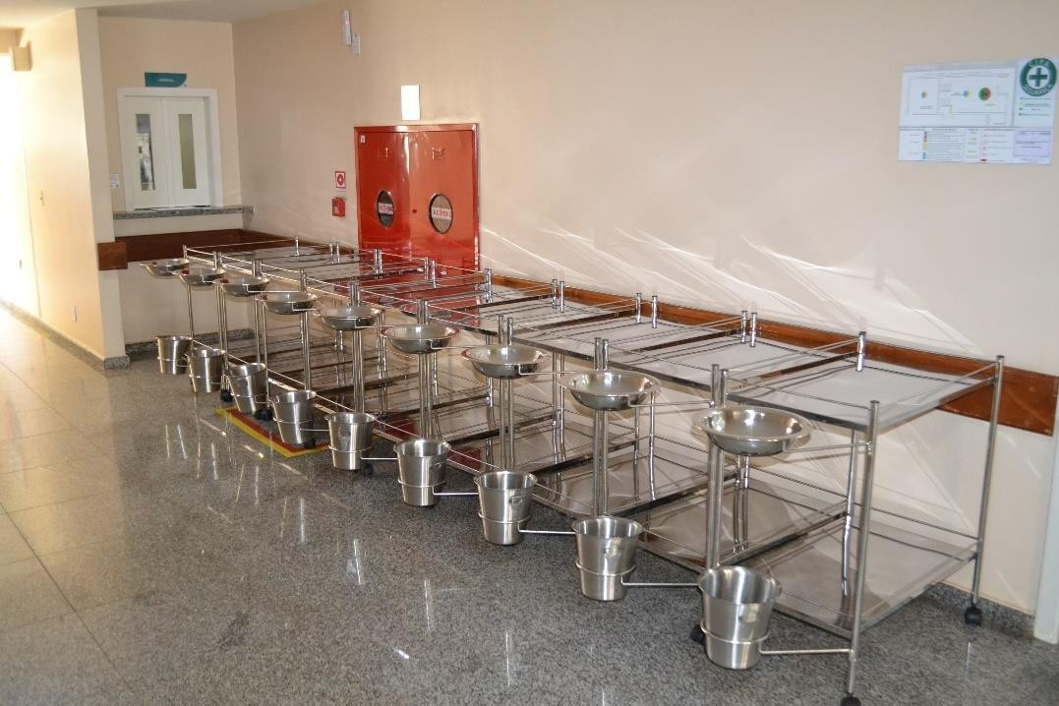
Figura 1 - Novos carrinhos de curativo

Serviço de Desospitalização Hospitalar

O serviço de desinternação hospitalar é composto pelos profissionais da equipe Multiprofissional da unidade, sendo: Psicóloga; Assistente Social; Médico, Enfermeira do Serviço Controle de Infecção Relacionada à Assistência à Saúde (SCIRAS); Enfermeiros e Nutricionista, estes traçam um tratamento terapêutico, a fim de agilizar e aprimora a efetivação do tratamento individualizado de acordo com a necessidade de cada paciente com objetivo de redução do período de permanência de usuários internados.

Equipe Multiprofissional

O HERSO presta assistência multiprofissional aos pacientes em âmbito hospitalar, contribuindo com a qualidade da assistência oferecida na promoção a saúde, prevenção e reabilitação, é realizado visita multiprofissional com intuito de elaborar estratégia de cuidado, facilitando a troca de informação, melhorar o desempenho das atividades, relações individuais e coletivas, pois todos, (empresa/colaboradores) trabalham focados no mesmo objetivo e o paciente se beneficia de um atendimento completo e individualizado.

9

Em continuidade as diversas ações constantemente realizadas pela Equipe Multiprofissional, através de uma gestão pautada no acolhimento, humanização, preconizando a segurança do paciente e a excelência nos atendimentos ofertados pela unidade, as Coordenadoras de Psicologia e do Serviço Social da unidade promoveram aos acompanhantes que estavam na unidade uma ação para se auto conhecerem, e seus respectivos colegas de quarto e clínica, o acolhimento contínuo abrange as Clínicas: Ortopédica, Cirúrgica e Médica. À ação ocorre de forma dinâmica através da interação dos próprios acompanhantes oferecendo um espaço de escuta acolhedora para sugestões, objetivando uma melhor abordagem no sentido de orientá-los quanto às normas e rotinas do Hospital, tendo como base a educação em saúde. A Ouvidoria do Herso promove mensalmente a entrega de bombons aos colaboradores elogiados por acompanhantes ou pacientes da unidade, através da leitura e preenchimento do formulário “Mensagem Amiga” disponibilizado em todas as Unidades de Internação da unidade. No mês de setembro, foram contabilizados 70 elogios.
Gráfico 1 - Quantitativo de Elogios Recebidos

70
45
39
Junho Agosto Setembro
Elogiados do mês

2º ENCONTRO DO PROGRAMA DE DESENVOLVIMENTO DE LIDERANÇAS
A Organização Social gestora da unidade, o Instituto de Planejamento e Gestão de Serviços Especializados (IPGSE), está promovendo a implantação de seu Primeiro Programa de Desenvolvimento de Líderes no Herso (PDL), o segundo encontro foi sobre gestão de riscos com a facilitadora, Sabytha Araújo que é Enfermeira de formação e Especialista em

10

Terapia Intensiva e com MBA em Gestão da Qualidade. O Programa é parte dos objetivos orientadores do Instituto na promoção do desenvolvimento profissional e interpessoal de seus gestores visando a multiplicidade da excelência no ato de liderar e gerir.
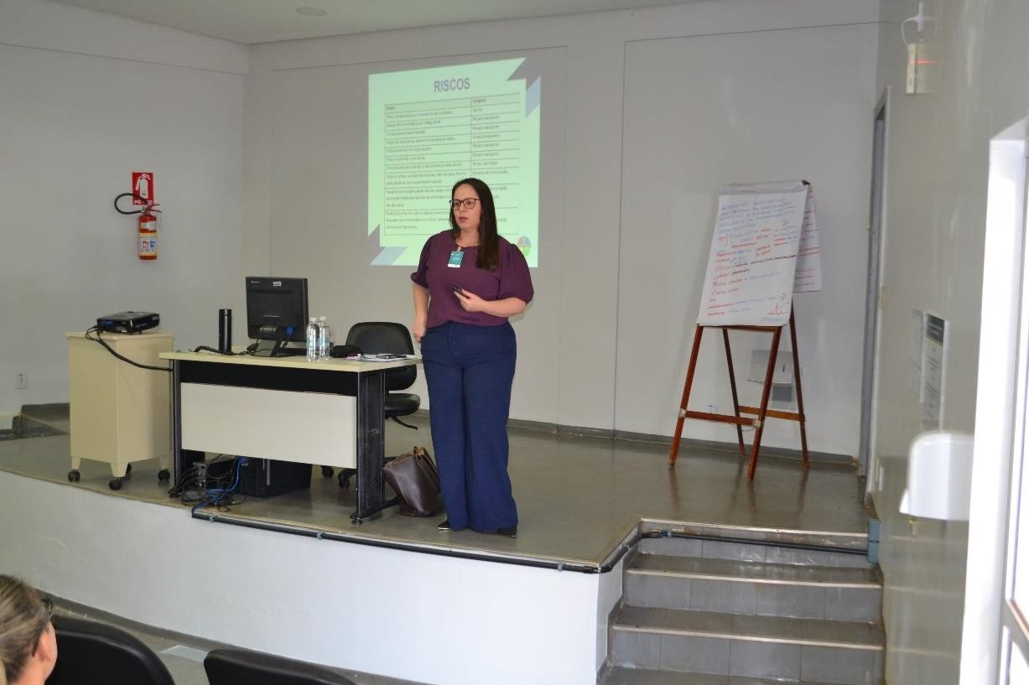
Figura 2 - 2º Encontro PDL

INVESTIMENTO DE NOVOS FOCOS CIRÚRGICOS

Foi concluído a instalação de quatro novos focos cirúrgicos. Essa aquisição foi realizada por meio de uma solicitação de investimento apresentada pelo Instituto de Planejamento e Gestão de Serviços Especializados (IPGSE), Organização Social responsável pela gestão da unidade.
Os focos cirúrgicos desempenham um papel crucial em procedimentos cirúrgicos, proporcionando iluminação precisa e intensa para a equipe médica, permitindo um ambiente cirúrgico ideal. A qualidade dos focos cirúrgicos do Herso atende aos mais altos padrões de segurança e desempenho, em conformidade com uma das seis metas internacionais de segurança conhecidas como “cirurgia segura”. Esse conceito

11

envolve a implementação de medidas para reduzir o risco de eventos adversos que podem ocorrer antes, durante e após o procedimento cirúrgico.

Os novos Focos Cirúrgicos são compostos por um sistema de dois braços e duas cúpulas. Cada cúpula possui módulos com lentes de alto rendimento, permitindo que alcancem uma intensidade luminosa de 120.000 lux a uma distância de 1 metro do campo operatório. Além disso, os LEDs de última geração combinados com as lentes de alto desempenho garantem um campo luminoso amplo com um consumo de energia eficiente. É importante destacar que esses equipamentos fornecem iluminação de alta qualidade e possuem uma vida útil prolongada dos LEDs. Além disso, não emitem radiação infravermelha e ultravioleta, o que evita a dessecação dos tecidos no campo operatório. Os focos cirúrgicos também contam com um sistema de controle eletrônico inteligente que monitora a temperatura dos módulos de LED, garantindo uma vida útil prolongada do produto.
Com essa atualização tecnológica, o Herso demonstra seu compromisso com a excelência no atendimento cirúrgico e com a segurança dos pacientes, proporcionando um ambiente cirúrgico de última geração para a equipe médica e, por fim, um melhor atendimento aos pacientes da região.

12

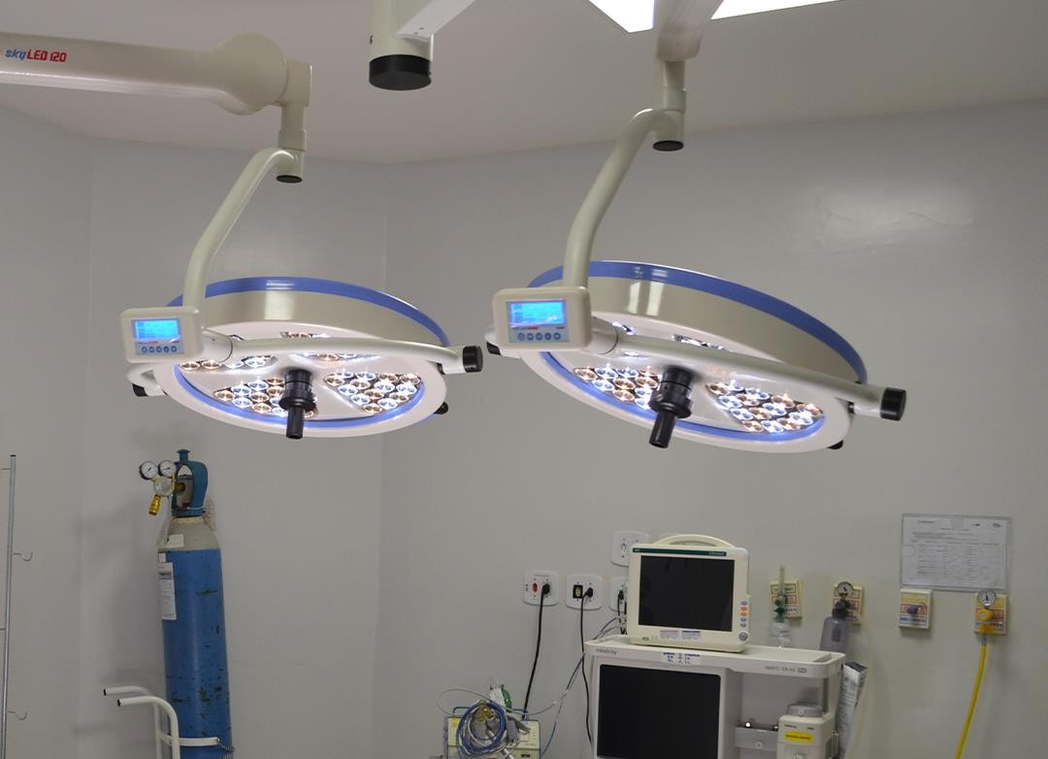
Figura 3 - Novos focos cirúrgicos
COLCHÕES PNEUMÁTICOS

Foi implementado uma importante melhoria em suas Unidades de Terapia Intensiva (UTIs) ao introduzir colchões pneumáticos, atualizando o conforto e a qualidade da assistência prestada aos pacientes.
Ao longo da vida, diversas condições de saúde podem comprometer a mobilidade dos pacientes, muitas vezes obrigando-os a permanecer em repouso por longos períodos. Essa imobilidade pode resultar em uma série de problemas de saúde, incluindo dores no corpo, má circulação e lesões por pressão. Para garantir um maior conforto e bem-estar aos pacientes e, ao mesmo tempo, prevenir o surgimento de lesões por pressão, a unidade adquirida inicialmente 18 colchões pneumáticos para suas UTIs. A decisão de investir nesses colchões também está relacionada à redução dos gastos anteriormente incorridos com colchões causa e à diminuição do descarte desses materiais devido à maior durabilidade dos colchões pneumáticos.

13

Os colchões pneumáticos são dispositivos altamente eficazes para pacientes que passam longos períodos de repouso na cama. Sua estrutura é composta por várias células de ar interconectadas que, em intervalos curtos, aproximadamente a cada cinco minutos, alternam as áreas de pressão, promovendo um movimento que estimula a circulação sanguínea. Vale ressaltar que a utilização desses novos materiais será feita de acordo com as especificações especificadas, sob supervisão da equipe de saúde. A decisão de adquirir os colchões pneumáticos foi tomada pela gestão da unidade, que priorizou a qualidade do atendimento oferecido e cuidadosamente o perfil dos pacientes atendidos pelo Herso. Essa iniciativa reflete o compromisso da instituição em fornecer o mais alto nível de cuidado e conforto aos pacientes em sua jornada de recuperação.
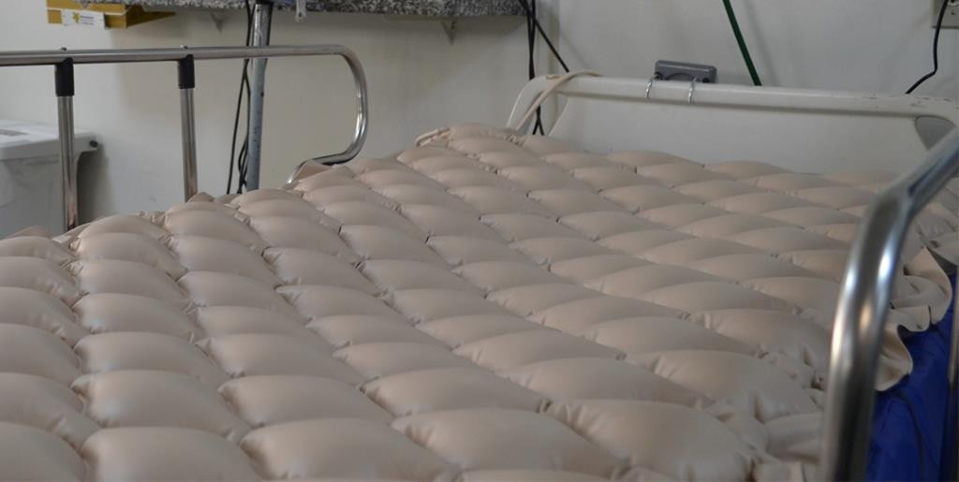

ENCONTRO REGIONAL

Foi realizado no dia (05) deste mês o Segundo Encontro com Secretários Municipais de Saúde das Regionais, neste momento o foco foi na aproximação de diálogo para com os municípios atendidos pelo Herso e evidenciar aos presentes as especialidades de atendimento, perfil clínico e troca de informações sobre demandas tanto da gestores da unidade quanto dos presentes. O encontro que contou com a presença de representantes das próprias regionais de saúde e também superintendentes da SES puderam entender melhor os fluxos de entrada de pacientes até a alta, bem como encaminhamentos que podem tornar as etapas mais eficientes eficazes, quando bem alinhado e esclarecido. A diretora Administrativa do HERSO,

14

Tuany de Paula Terra, apresentou estas informações, juntamente da Diretora Assistencial e Multiprofissional, Etiene Carla Miranda e do Diretor Geral, Ubyratan Gonzaga Coelho que reforçaram em conjunto a pauta que a qualidade do atendimento é prioridade para os gestores e que faz parte da Missão, Visão e Valores.
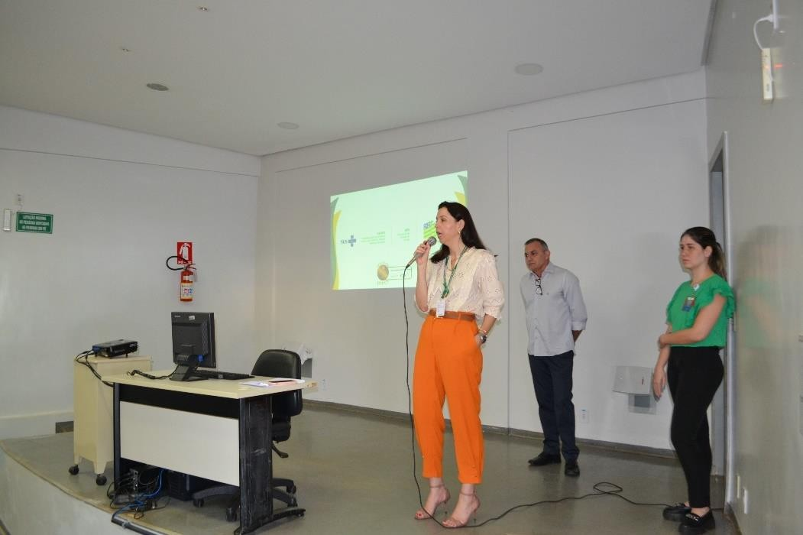
Figura 4 - 2º Encontro de Secretários no Herso
1º TURMA DE ESTAGIÁRIOS DO CURSO DE FISIOTERAPIA
Foi realizada a integração da 1º Turma de Estágio do Curso de Fisioterapia no Herso. Os alunos que são da Faculdade Morgana Potrich (FAMP), Mineiros foram admitidos para iniciarem o cumprimento das horas de estágio obrigatório no Herso, o momento que é de extrema importância para a unidade, visto a iniciação de estágios multiprofissionais.
O Herso é uma unidade de Referência no Sudoeste Goiano, com foco na Traumato-Ortopedia e os pacientes provindos dessa demanda necessitam do cuidado especializado de profissionais Fisioterapeutas que atuam também em diversos outros cuidados, tal como a prevenção e avaliação de problemas respiratórios e motores que podem surgir por conta de uma internação hospitalar.
A unidade será campo de estudo para que os estagiários compreendam a rotina de uma unidade de média e alta complexidade em seu atendimento, os perfis

15

clínicos dos pacientes e a prática de toda teoria lecionada em sua instituição, através do acompanhamento do cuidado promovido pelos nossos profissionais contratados.
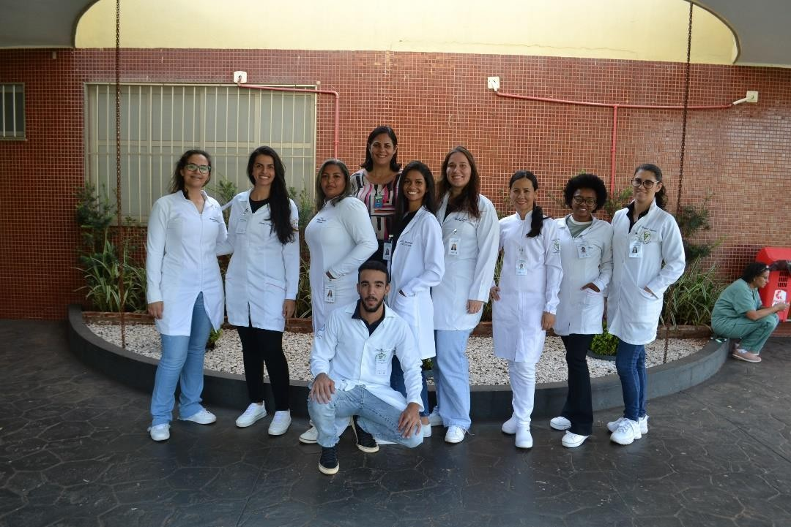
Figura 5 - Integração da 1º Turma de Estagiários do Fisioterapia

MACA DE TRANSFERÊNCIA AO CENTRO CIRÚRGICO

O compromisso contínuo com a segurança e o conforto dos pacientes é marca do IPGSE e com a recente implantação de macas de transferência em seu Centro Cirúrgico vem a validar mais uma vez está afirmativa. As macas de transferência desempenham um papel fundamental no atendimento hospitalar, permitindo que os profissionais de saúde, permitindo que os pacientes sejam transferidos com o máximo de conforto e segurança possível. O sistema de Carro Maca de Transferência de Uso Hospitalar, utilizado em UTIs e Centros Cirúrgicos, consiste em dois carros-maca que se conectam, possibilitando a transferência segura do paciente de um leito para outro.
Essa iniciativa além de melhorar a qualidade do atendimento, está alinhada com o compromisso do HERSO de promover a Segurança do Paciente. A implantação das novas macas tem o objetivo de evitar possíveis contaminações cruzadas entre os pacientes no pré e pós-cirúrgico. Como uma unidade de referência que atende tanto

16

casos de urgência e emergência quanto procedimentos cirúrgicos eletivos, o HERSO realiza um elevado número de cirurgias a cada mês.
A introdução dessas regras de transferência é um passo significativo para aprimorar a qualidade dos cuidados de saúde prestados pela HERSO e garantir que os pacientes recebam atenção e segurança durante todo o processo de tratamento e recuperação. A unidade continua comprometida em investir em melhorias que beneficiem a comunidade e a região que atende.
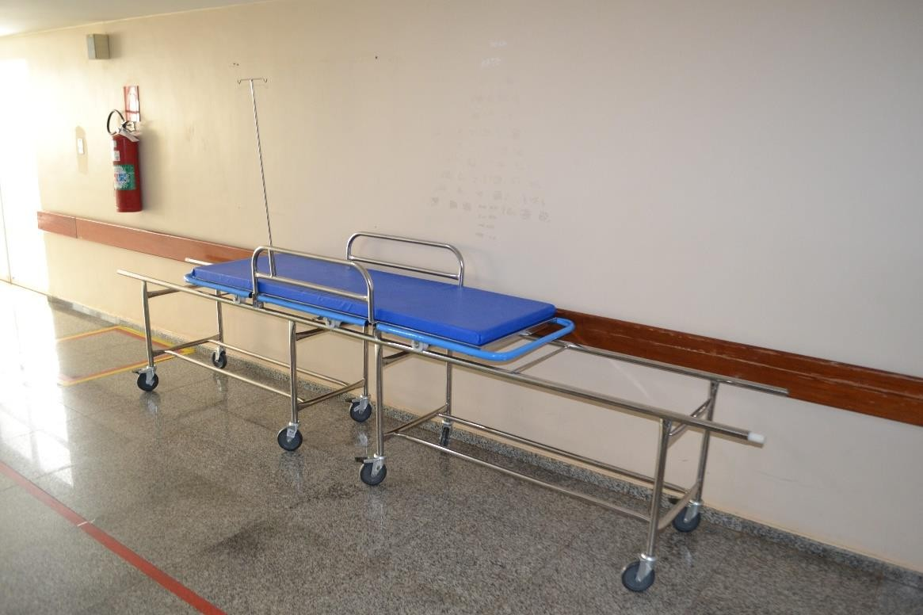
Figura 6 - Maca de transferência para o Centro Cirúrgico
VISITA DO SECRETÁRIO DE ESTADO DA SAÚDE, SÉRGIO VÊNCIO

O Secretário de Estado da Saúde de Goiás, Sérgio Vencio, realizou uma visita oficial ao Hospital Estadual de Saúde de Goiás (Herso), unidade do Governo de Goiás, nesta terça-feira, 26 de setembro. Durante a sua passagem, Vencio foi calorosamente recebido pelos diretores da instituição, incluindo Ubyratan Gonzaga Coelho, diretor geral; Tuany de Paula Terra, diretora administrativa; e Etiene Carla Miranda, diretora assistencial e multiprofissional.
A visita teve como objetivo principal a exploração detalhada da infraestrutura da unidade de saúde, bem como a compreensão da sua capacidade operacional, dos

17

desafios enfrentados e das necessidades de aprimoramento. Durante a visita, o secretário percorreu todas as áreas assistenciais do hospital, onde pôde testemunhar o compromisso constante com a busca de resultados de metas de desempenho e principalmente a qualidade dos serviços prestados à população da região do Sudoeste Goiano.
Ao compartilhar seus resultados sobre a visita, o Secretário Sérgio Vencio destacou: “Estamos aqui para conhecer de perto a estrutura que atende muito bem o estado. O Herso tem demonstrado melhorias significativas em sua eficácia, cumprindo as metas relacionadas a consultas, internações e, principalmente, cirurgias, que especificam uma prioridade fundamental em nossa gestão. Saímos daqui satisfeitos com o que presenciamos.”
Este encontro enfatiza o compromisso do Secretário de Estado com a melhoria contínua dos serviços de saúde em Goiás e destaca o papel vital que o Hospital Estadual de Santa Helena de Goiás Dr. Albanir Faleiros Machado (HERSO), desempenha na região.
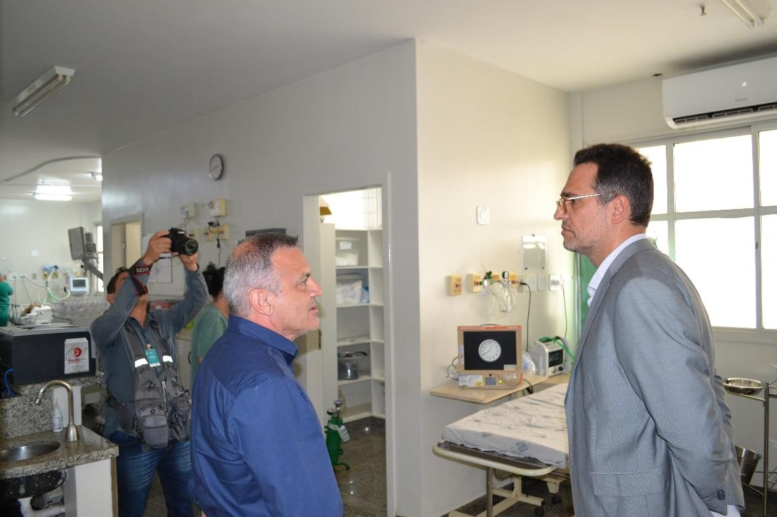
Figura 7 - Visita Secretário de Estado da Saúde

18

Serviço de controle de infecções relacionada a assistência à saúde (SCIRAS)
De acordo com a Portaria nº 2.616/98, a Vigilância Epidemiológica das Infecções Hospitalares é a observação ativa, sistemática, e contínua de sua ocorrência e distribuição entre pacientes, hospitalizados ou não, e dos eventos e condições que afetam o risco de sua ocorrência, com vistas à execução oportuna das ações de prevenção e controle; Realizar a adequação, implementação, e supervisão das normas e rotinas técnico-operacionais; Promover e acompanhar a capacitação do quadro de funcionários da instituição.
Promover o uso racional de antimicrobianos, de germicidas e de materiais médico- hospitalares. O primeiro objetivo da Vigilância Epidemiológica é a determinação do número e tipos de Infecção Relacionada à Assistência à Saúde endêmicas no hospital e nas diversas unidades de internação, para que qualquer desvio seja prontamente reconhecido. Além disso, a vigilância epidemiológica é um instrumento que permite medir a eficácia de uma estratégia de intervenção de Controle de Infecção Relacionada à Assistência à Saúde.

MÉTODOS DE COLETA DE DADOS:

O SCIRAS do HERSO realiza a vigilância ativa fazendo a seguinte coleta de dados:

- Visita nas Unidades de Terapia Intensiva, clínica médica adulto, clínica médica pediátrica, clínica cirúrgica, clínica ortopédica, box, sala vermelha e amarela diariamente, para avaliação dos casos suspeitos (Sugeridos pela equipe multiprofissional);
- Avaliação dos pacientes que receberam prescrição de antibióticos para doenças não relacionadas ao motivo de internação, ou por antibioticoprofilaxia;
- Revisão diária dos resultados de culturas do laboratório de microbiologia;

- Vigilância dos egressos dos pacientes submetidos a procedimento cirúrgico;

- Observação das rotinas assistências e educação continuada pontuando falhas identificadas na rotina, abertura de eventos e não conformidades;
- Acompanhamento de fluxo de rotinas estabelecidas e correção delas quando necessário;

19

- Auditoria observacional de Higienização das mãos por meio do formulário de observação dos 5 momentos (Antes de tocar o paciente; antes de realizar procedimento limpo/asséptico; após o risco de exposição a fluidos corporais; após tocar o paciente e após tocar superfícies próximas ao paciente).
Os dados coletados devem ser analisados e interpretados. Taxas devem ser calculadas para avaliação do padrão endêmico e detecção precoce de possíveis surtos. Os dados obtidos na vigilância são utilizados no cálculo de taxas, como taxa de incidência, e índices de Infecção Relacionada à Assistência à Saúde - IRAS em diversas unidades de internação.
A vigilância rotineira possibilita a coleta de numeradores para estas taxas, sendo importante determinar quais tipos de análise serão realizados para que denominadores adequados sejam obtidos. O denominador deve refletir os pacientes em risco para aquele evento e várias opções têm sido discutidas para melhor refletir a ocorrência de IRAS (por exemplo, paciente-dia, número de cirurgias, procedimento-dia). Os indicadores são disponibilizados via sistema Interact, enviado via e-mail para o serviço de qualidade do hospital, plataforma online LimeSurvey e apresentado na reunião mensal da Comissão de Controle de Infecção Hospitalar - CCIRAS.

ATIVIDADES DIÁRIAS SCIRAS:

- Visita multidisciplinar UTI – preenchimento de formulário específico de busca ativa e contribuem com o levantamento de necessidades do paciente.
- Visita multidisciplinar Clínicas – acompanhamento por passagem de plantão e contribuem com o levantamento de necessidades do paciente.
- Atualização de planilha de precauções e isolamentos e envio por e-mail.
- Sinalização de precauções e demais necessidades;
- Abertura de não conformidades observadas;
- Preenchimento das planilhas com levantamentos de dados para os indicadores (paciente dia, dispositivos dia);
- Atualização de planilha de culturas com seus resultados;
- Alimentação de planilha de sepse;
- Alimentação de planilha de bundles de manutenção por amostragem;
- Auditoria de observação de higienização das mãos pelo tablet.
- Alimentação de planilha de observação de higienização das mãos;

20

- Acompanhamento de egressos cirúrgicos e atualização de planilha de acompanhamento;
- Estudos de casos para investigação de IRAS;
- Acompanhamento e avaliação de prescrições de antibióticos;
- Integração setorial sempre que necessário;
- Toda quarta-feira retira checklist de inserção e demais formulários físicos do serviço, incluir a quantidade na planilha de acompanhamento;
- Alimentação mensal dos indicadores, relatórios, plataformas obrigatórias da SCIRAS pela legislação como limesurvey e SIGUS;
- Auditoria diária dos dispositivos invasivos e alimentação da planilha;
- Acompanhamento dos pacientes admitidos oriundos de outro serviço, para rastreio de colonização e não conformidades relacionadas ao protocolo.

Núcleo hospitalar epidemiológico (NHE)

A Portaria n.º 2.529, de 23 de novembro de 2004, da Secretaria de Vigilância em Saúde do Ministério da Saúde (SVS/MS), instituiu o Subsistema Nacional de Vigilância Epidemiológica em Âmbito Hospitalar com a criação de uma rede de 190 núcleos hospitalares de epidemiologia (NHE) em hospitais de referência no Brasil. O HERSO conta com o NHE com objetivo de detectar e investigar doenças de notificação compulsória atendidas no hospital.
É um conjunto de ações que proporcionam o conhecimento, a detecção ou prevenção de qualquer mudança nos fatores determinantes e condicionantes de saúde individual ou coletiva, com a finalidade de recomendar e adotar as medidas de prevenção e controle das doenças ou agravos e interrupção da cadeia de transmissão dessas doenças.
Faz parte da rotina diária as notificações epidemiológicas, a qual consiste na comunicação feita à autoridade sanitária por profissionais do NHE da ocorrência de determinada doença ou agravo à saúde, para a adoção das medidas de intervenção pertinentes.

21

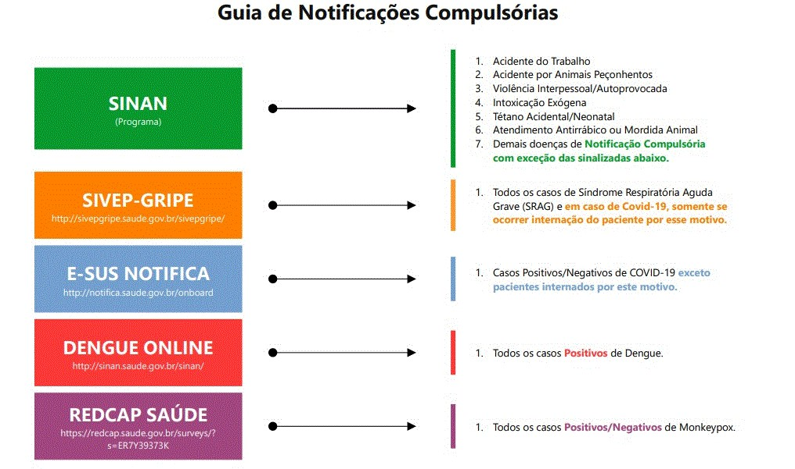

ROTINAS DO SETOR:

- Visita setorial;
- Investigação passiva e ativa dos pacientes que deram entrada na instituição;
- Levantamento de dados e preenchimento de notificações compulsórias de doenças, agravos e eventos de Saúde Pública (DAE);
- Alimentação das planilhas de acompanhamento;
- Investigação de óbitos conforme solicitado pela vigilância municipal;
- Digitação de todas as fichas em tempo oportuno;
- Participar das reuniões e treinamentos do estado;
- Toda segunda-feira é gerado e enviado o lote de notificação por e-mail.

Núcleo de educação permanente - NEP

O NEP visa atender as demandas de treinamento da equipe multiprofissional da instituição, com propostas de metodologias ativas com base no compromisso de desenvolvimento e capacitação dos colaboradores voltado para o aprimoramento da qualidade da assistência ao paciente.
Segue os temas abordados no decorrer de setembro de 2023:

22

SETOR | TEMAS ABORDADOS | Nº DE PART. | CARGA HORÁRIA: | DATA: | FACILITADOR:
AGT | AVALIAÇÃO EXTERNA DE QUALIDADE | 8 | 2:00:00 | 06/09/2023 | ARIANY
ASSISTÊNCIA | PCR/CONVULSÃO | 177 | 12:00:00 | 12, 13, 17, 20,  21, 22, 28 E  30/09/2023 | CARLOS FURQUIM
FARMÁCIA | BARREIRAS DE SEGURANÇA | 8 | 1:00:00 | 19/09/2023 E  22/09/2023 | BÁRBARA
FONOAUDIOLO- GIA | O QUE É DISFAGIA OROFARINGE | 49 | 2:00:00 | 14, 15, 19,  20/09/2023 | IRENE
RH/NEP | INTEGRAÇÃO INSTITUCIONAL | 15 | 7:05:00 | 01/09/2023 E  20/09/2023 | EQUIPE DE INTEGRAÇÃO
RH/NEP | ROTEIRO DE INTEGRAÇÃO | 9 | 6:10:00 | 12/09/2023 E  20/09/2023 | EQUIPE DE INTEGRAÇÃO
SESMT | INTEGRAÇÃO SETORIAL | 6 | 1:10:00 | 01/09/2023 | CARLA
ASSISTÊNCIA | GERENCIAMENTO DE RISCOS | 17 | 4:00:00 | 21/09/2023 | SABYTA
ASSISTÊNCIA | REUNIÃO DE AVALIAÇÃO DE EXPERIÊNCIA | 3 | 0:10:00 | 14/09/2023 | RAFAEL
AGT | AVALIAÇÃO EXTERNA DE QUALIDADE | 8 | 2:00:00 | 06/09/2023 | ARIANY
TOTAL: |  | 721 | 69:50:00

Núcleo de segurança do paciente (NSP)

O Ministério da Saúde instituiu o Programa Nacional de Segurança do Paciente - PNSP por meio da portaria N° 529 de 1 de abril de 2013, que tem por objetivo geral contribuir para a qualificação do cuidado em saúde em todos os estabelecimentos de saúde do território nacional. Promovendo e apoiando a implementação de iniciativas voltadas à segurança do paciente em diferentes áreas da atenção, organização e gestão de serviços de saúde, por

23

meio da implantação da gestão de risco e de Núcleos de Segurança do Paciente - NSP nos estabelecimentos de saúde.
A segurança do paciente corresponde à redução ao mínimo aceitável do risco de dano desnecessário associado ao cuidado de saúde. Compreender os fatores associados à ocorrência dos incidentes orienta a elaboração de ações para redução do risco, aumentando a segurança do paciente. A resposta da organização ao incidente inclui medidas para a situação específica com consequente aprendizado que leva a mudanças no sistema em um movimento de melhoria contínua da qualidade.
O Núcleo de Segurança do Paciente-NSP elaborou o Plano de Segurança do Paciente em Serviços de Saúde. O Plano estabelece estratégias e ações de gestão de risco, conforme as atividades desenvolvidas pela instituição. Em 2022 o NSP recebeu 1.097 ocorrências com a média de 91,4 notificações/mês, no período de janeiro a dezembro. As notificações são encaminhadas para o gestor da área para análise crítica e providencias com plano de ação com proposta de ações corretivas e preventivas a fim de mitigar os problemas.
Quando se trata de eventos adversos com danos graves ou óbitos é realizada a análise crítica do incidente, que é composta por análise de causa raiz pela metodologia de Ishikawa e elaboração de plano de ação para evitar futuras recorrências de eventos similares. Todo esse trabalho é realizado por um Time de Investigação, composto por membros do NSP, membros da Comissão de Óbito e os envolvidos no evento. O NSP realiza visitas diárias nos leitos dos pacientes e acompanha os indicadores dos protocolos de cirurgia segura, prevenção de quedas, lesão por pressão, segurança na cadeia medicamentosa e identificação do paciente.

Farmácia

O serviço de farmácia hospitalar tem em suas atribuições atividades clinico- assistenciais e farmácia de produção. A estrutura da farmácia é composta por uma farmácia central e uma farmácia satélite localizada dento do centro cirúrgico (CC) que atende o CC e Unidades de Terapia Intensiva I e II. A farmácia de produção é responsável pela montagem de kits a cada 12 horas para atender as unidades de Clínica Médica, Cirúrgica e Ortopédica, além da dispensação de medicamentos de urgência.

24

À assistência Farmacêutica é integrada em toda cadeia de medicamentosa, para a contribuição no cuidado a saúde e segurança do paciente. A prescrição no hospital é informatizada e interfaceada com a farmácia, permitindo rastreabilidade desde aquisição ao final da cadeia medicamentosa.
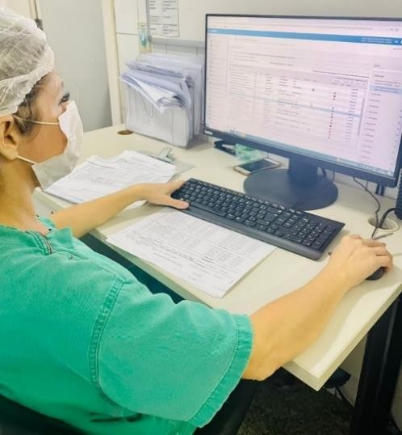
Durante a Assistência, é realizada a farmacovigilância e tecno vigilância de todos os materiais e medicamentos para que seja garantida a compreensão, detecção e prevenção de efeitos adversos ou problemas relacionados a insumos farmacêuticos. As queixas são notificadas a Agência Nacional de Vigilância Sanitária através do VIGIMED e NOTIVISA.
A implantação da Farmácia Clínica se deu juntamente com a abertura do hospital no dia 2 de julho de
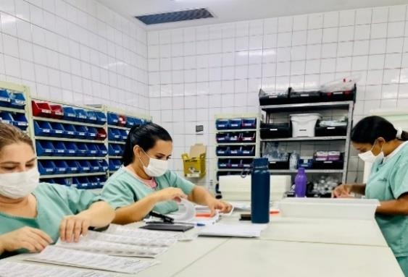
2010. Atualmente contamos com 9 farmacêuticos que atuam desde a admissão, avaliação de risco, reconciliação farmacêutica, intervenções, análise de prescrições até a alta do paciente; também são realizadas consultas não médicas no
retorno do usuário, para garantia do uso correto do medicamento e adesão ao tratamento prescrito pelo médico durante a alta hospitalar. Realiza ainda em conjunto com o Núcleo de Segurança de paciente, treinamentos e orientações no que envolve medicamentos, materiais e apoio a implantação da Cultura de Segurança. Além
disso, a Farmácia Clínica opera em conjunto com o SCIRAS, promovendo o uso racional de antimicrobianos, propondo-se a contribuir para a redução de Infecções Relacionadas à Saúde e prevenção de resistência bacteriana.
O HERSO também conta com a Comissão de Farmácia e Terapêutica que foi composta na data de 12/12/2017, com o intuito primário de contribuir com a qualidade e racionalização sistemática de medicamentos e materiais hospitalares promovendo assim a padronização de mat./med., visando economicidade, segurança e qualidade na aquisição destes itens melhorando assistência dos serviços prestados e estabelecendo normas e rotinas que assegurem qualidade e segurança na cadeia medicamentosa do paciente através da

25

padronização/despadronização de mat./med., para que haja efetividade e melhoria na assistência e promoção da saúde no HERSO.

Laboratório de Análises clínicas

O Laboratório de análises clínicas do HERSO participa ativamente do diagnóstico clínico e tratamento dos pacientes da urgência, dos que estão nas unidades de internação e desde 2022, dos pacientes regulados para procedimentos eletivos. São executados em média
12.000 exames/mês nas áreas de: bioquímica, hematologia, urinálise, gasometria, coagulação, parasitologia, citologia de líquidos e microbiologia. Exames da área de imunologia e anatomia patológica são enviados ao laboratório de apoio.
O Laboratório participa do Programa Nacional de Controle de Qualidade – PNCQ por meio dos ensaios de proficiência (Controle externo) e diariamente realiza controle interno, para garantir qualidade e confiabilidade das análises realizadas nas amostras dos pacientes. Em 2022, a unidade recebeu selo de excelência do programa por atingir média anual superior à 92% em todos os ensaios de proficiência. Vale ressaltar que o PNCQ é o maior programa de validação de testes do Brasil, atuando ainda em diversas associações científicas internacionais. Ele também é produtor de amostras-controle para Laboratórios Clínicos, Bancos de Sangue e organizações in vitro e alimentos que auxilia e oferece opções para o aprimoramento da qualidade destas empresas.
Há acordos entre os setores em relação ao tempo de liberação dos exames, sendo 240 minutos para os de rotina e 30 minutos para os solicitados com urgência. Estes dados são mensurados mensalmente e o objetivo é entregar os laudos com menor tempo, afim de fornecer agilidade à tomada de decisão do corpo clínico. São comunicados resultados críticos assim que identificados e entregues parciais de culturas aos setores, para garantir que as informações sobre o paciente sejam usadas para controle das doenças e consequente redução do tempo de permanência na unidade.
No mês de setembro não foi realizado treinamento para o Laboratório.

26

Agência Transfusional

O HERSO conta com uma unidade de Agência Transfusional que armazena hemocomponentes (Concentrado de Hemácias, Plasma Fresco Congelado e Crio precipitado) fornecidos pelo Hemocentro de Rio Verde. A unidade realiza exames imuno-hematológicos pré-transfusionais, atende às solicitações de transfusões e fornece hemocomponentes às unidades hospitalares de Santa Helena de Goiás (Unidades externas). A Agência Transfusional realiza controle de qualidade interno diariamente e participa do programa de qualidade externo promovido pela UFMG/ANVISA. Possui um Comitê Transfusional que realiza reuniões mensais para monitoramento das práticas hemoterápicas, visando o uso racional do sangue e a Hemovigilância. Durante esses encontros, são discutidos dados sobre as reações transfusionais e seus registros no NOTIVISA.
No mês de setembro de 2023, foram realizadas 160 transfusões sendo 138 no HERSO e demais em unidades externas, abaixo é apresentado o quantitativo de transfusões:

QUANTITATIVO DE TRANFUSÕES
Local: HERSO
Tipo | Taxa:
Concentrado de Hemácias | 73
Concentrado de Plaquetas | 21
Plasmas Frescos Congelados | 31
Crioprecipitados | 13
Total: | 138
QUANTITATIVO DE TRANFUSÕES
Local: Unidades Externas
Tipo | Taxa:
Concentrado de Hemácias | 22
Concentrado de Plaquetas | 0
Plasmas Frescos Congelados | 0

27

Crioprecipitados | 0
Total: | 22
No mês de setembro foi realizado o seguinte treinamento para a Agência pela sua gestão:
- Avaliação Externa de Qualidade.

Serviço Especializado em Segurança e Medicina do Trabalho (SESMT)

O SESMT tem a finalidade de promover a saúde e proteger a integridade do trabalhador no local de trabalho. Suas regras de constituição e funcionamento encontram-se previstas na Norma Regulamentadora de Segurança e Saúde no Trabalho – NR 4, trabalha em prol de tornar os locais de trabalho mais seguros, com avaliações periódicas em cada setor e projetos de melhorias no ambiente profissional, a fim de inibir acidentes de trabalho e doenças ocupacionais, garantindo a saúde e segurança dos colaboradores.
O SESMT é composto por:

- 1 Médico do Trabalho;

- 1 Engenheiro de Segurança do Trabalho;

- 1 Enfermeira do Trabalho;

- 3 Técnico em Segurança do Trabalho.

Entre suas principais atribuições podemos citar:

- Inspeções de área com o objetivo de identificar e previnir riscos;

- Inspecionar, orientar e fornecer Equipamentos de Proteção individual (EPI);

- Realizar treinamentos de saúde e segurança;

- Investigar acidentes e elaborar planos de ação;

28

- Atender a legislação vigente;

- Elaborar os Programas Legais tanto de medicina como de segurança do trabalho;

- Ações de conscientização sobre saúde e segurança;

- Controle e inspeção do sistema de combate a incêndio;

- Recebimento de atestado;

- Realização de exames ocupacionais;

- Atendimento médico ocupacional;

- Indicadores de saúde e segurança;

- Campanha de vacina

- Controle de armazenamento de materiais perfuro-cortantes nos setores;

- Saúde e segurança com empresas terceirizadas;

- Auxilio em ações da Comissão Interna de Prevenção de Acidentes (CIPA);

- Elaborar, preencher e assinar documentos de saúde ocupacional como o Programa de Controle Médico de Saúde Ocupacional (PCMSO) e o Laudo Técnico das Condições Ambientais de Trabalho (LTCAT);
- Controle dos laudos radiométricos e distribuição dos dosímetros.

Ações realizados pela equipe do SESMT no mês de setembro/2023:

- SETEMBRO AMARELO:

29

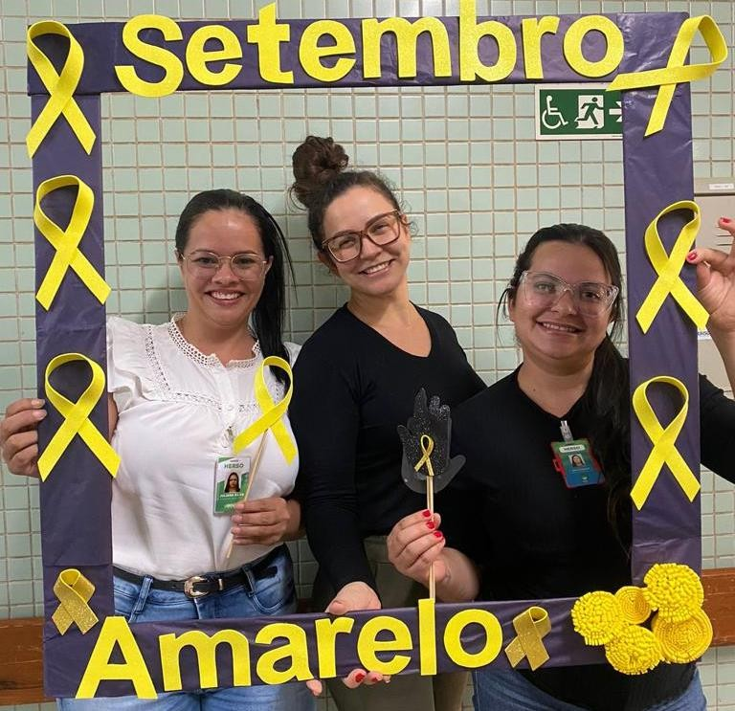

Figura 8 - Ação SESMT

Atividades realizadas pelo SESMT no mês de setembro/23:

AÇÕES REALIZADOS
Responsável: SESMT
Descrição | Quant.:
Controle de EPI’s – Itens entregues, exceto máscaras descartáveis | 232
Investigação – FRAT e CAT | 04
Atendimentos Médicos | 56
Integração de Segurança para novos colaboradores | 04
Exames periódicos | 36
Retorno ao trabalho | 00
Exames Admissionais | 12
Exames Demissionais | 02

30

AÇÕES REALIZADOS
Responsável: SESMT
Descrição | Quant.:
APR para terceiras | 01
Notificação de colaboradores em desacordo a NR 32 | 03
Visita técnica de Saúde e Segurança no Trabalho | 39
Teste de alarme sonoro | 01
Inspeção do sistema de hidrantes | 01
Inspeção em lâmpadas de Emergência | 01
Inspeção em extintores | 01
Inspeção em caixa de perfuros cortantes | 37
Realocação de gestantes | 01
Atestados Recebidos | 202
Campanha de vacinação | 00
Sistema de combate a incêndio da unidade é composto por:

  - Sistema de alarme sonoro;

  - Sistema de luz de emergência;

  - Sistema de 12 Hidratantes com acionamento de alarme;

  - Extintores de incêndios (74 unidades distribuídos na unidade entre extintores (PQS 6KG, PQS 4KG, AP 10 LT, CO2 6KG) conforme necessidade prevista.

Comissões Técnicas Hospitalares

As comissões são formadas por profissionais técnicos, como médicos e enfermeiros, coordenadores, supervisores e diretoria, mensalmente até o dia 10 de todos os meses são

31

realizadas reuniões para tratar dos assuntos pertinentes a cada área, têm como principal função servir de instrumento de gestão para garantir maior segurança ao paciente. O principal papel das comissões é a melhoria contínua dos processos internos, desenvolver e apresentar propostas de modernização dos atendimentos e aperfeiçoamento da rotina, tendo como foco central sempre a melhor qualidade no atendimento prestado ao paciente.
Comissões atuantes no HERSO:

- Comissão de Análise e Revisão de Prontuários;
- Comissão de Verificação de Óbitos;
- Comissão de Ética Médica;
- Comissão de Ética em Enfermagem;
- Comissão de Controle de Infecção Hospitalar;
 Comissão Intra-Hospitalar de Doação de Órgãos e Tecidos para Transplantes (CIHDOTT);

No mês de setembro, em alusão ao mês de Conscientização sobre a Doação de Órgãos, o setor de Comunicação juntamente a CIHDOTT do Herso realizou diversas ações de divulgação e promulgação do tema, além de ações da própria Comissão.
ENTREVISTA NA TV SUCESSO

O Coordenador de Enfermagem das Unidades de Terapia Intensiva (UTI) e Pronto Socorro do HERSO, Rafael Pereira foi o convidado para representar a CIHDOTT, na qual também é presidente para informar a relevância de comunicar a decisão de ser doador entre a própria família e enfatizar que uma doação pode salvar até dez vidas que estão na lista de espera por um transplante.
O momento de conversa promoveu a repostas de questões que cercam a Doação de Órgãos, seus trâmites e critérios. O Herso é hoje referência regional na captação e em parceria a Organizações de Procura de Órgãos (OPO) e outras entidades que alinham o seu apoio para alcançar o mesmo propósito que é fomentar a conscientização da população referente ao tema de Doação de Órgãos, visando o setembro verde que é o mês onde os órgãos estaduais realizam ações voltadas para essa causa.

32

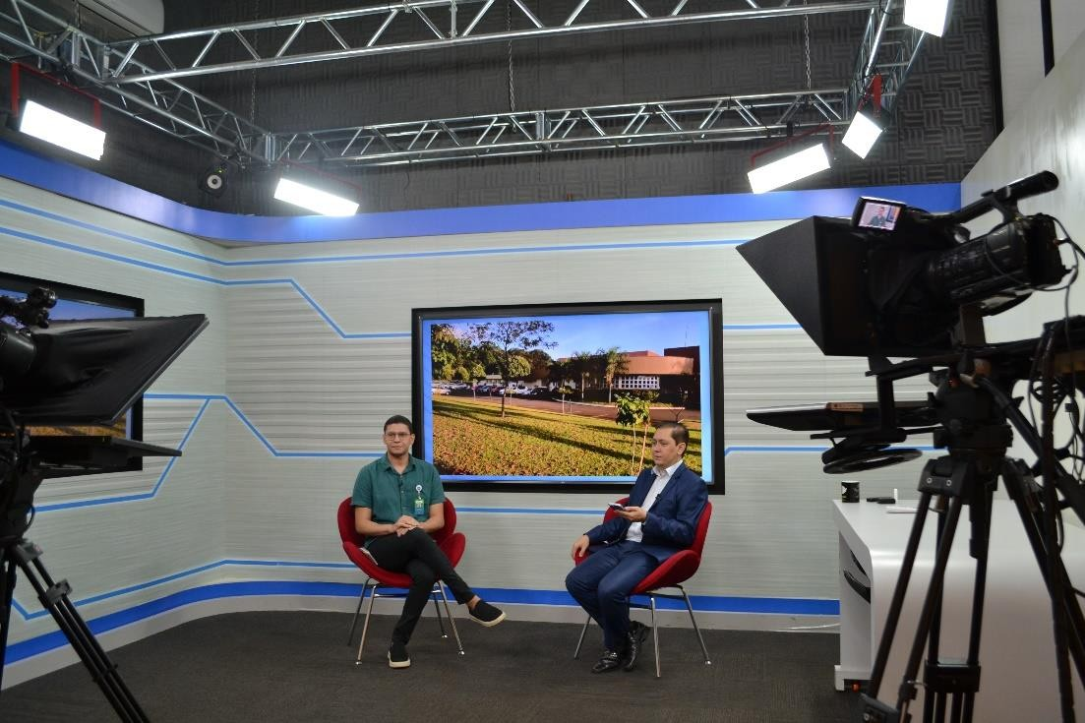
Figura 9 - Entrevista na TV Sucesso

DOAÇÃO DE ÓRGÃOS

Foi realizado no dia 23 deste mês uma captação de órgãos na unidade. Com trabalho em conjunto a Organização de Procura de Órgãos (OPO) e a Comissão Intra-Hospitalar de Doação de Órgãos e Tecidos para Transplante (CIHDOTT) do Herso, foi possível executar com qualidade esse importante ato de amor.
F
Ao todo, cerca de 10 profissionais, entre colaboradores do Herso e da OPO do Hospital Estadual de Urgências Governador Otávio Lage de Siqueira (Hugol) foram alancados para a retirada dos respectivos órgãos que foram os pacientes do Distrito Federal (DF) e Rio Grande do Sul (RS).
O paciente que foi admitido com Acidente Vascular Cerebral Isquêmico, teve sua morte encefálica constatada e com o gesto de altruísmo da família, foi possível a captação do Fígado que foi encaminhada para o Distrito Federal e os Rins para o Rio Grande do Sul, beneficiam duas famílias diferentes que aguardavam na fila de espera de transplantes. A equipe do Herso é constantemente treinada sobre quando e como o protocolo de morte encefálica deve ser

33

adotado, além do cuidado e da humanização que devem envolver a abordagem e entrevista familiar, com acolhimento e conscientização.
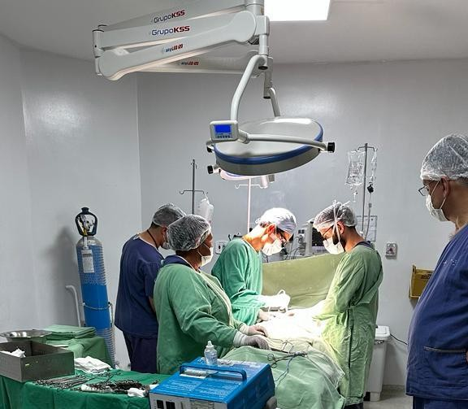
Figura 10 - Captação de Órgãos
HOMENAGEM ALEGO
No dia 19 deste mês, terça-feira, o profissional do Herso, Rafael Pereira de Jesus foi homenageado em sessão solene na Assembleia Legislativa, em reconhecimento ao incansável comprometimento com os processos de doação e transplante de órgãos em Goiás.
O evento aconteceu no Plenário Iris Rezende Machado da Alego e foi uma iniciativa do Governo de Goiás, por meio da Central de Transplantes da SES/GO, em parceria com o Deputado Estadual Wilde Cambão. O Herso é destaque na região Sudoeste de Goiás por ser referência em estrutura física e pelos profissionais de alta capacidade técnica, só neste ano de 2023 já foram realizadas quatro captações de órgãos que beneficiaram diversas famílias, o profissional que também é o Presidente da Comissão Intra-Hospitalar de Doação de Órgãos e Tecidos para Transplante (CIHDOTT), atua junto ao empenho das equipes multidisciplinares que fazem parte desse processo.

34

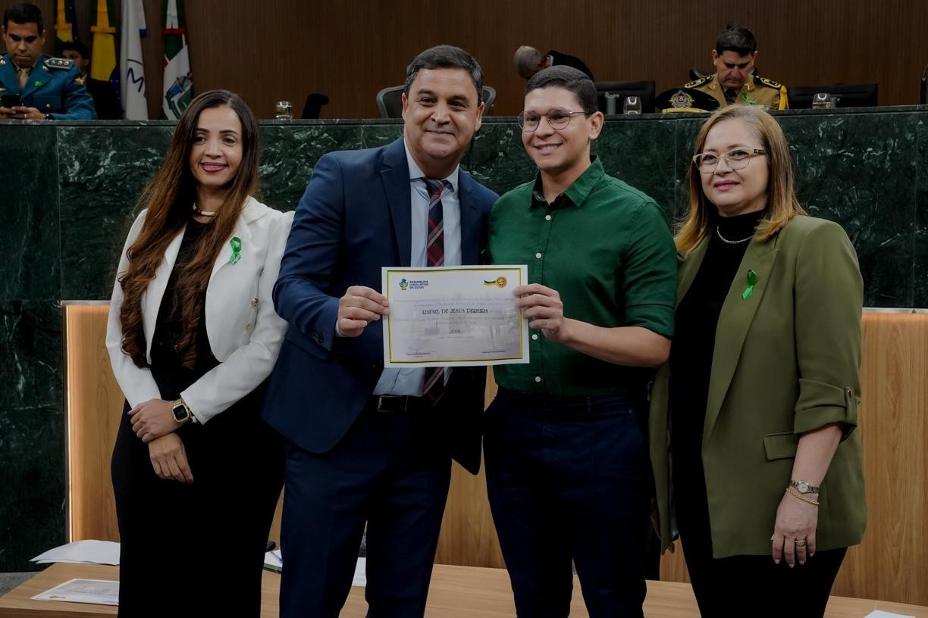
Figura 11 - Colaborador recebendo Homenagem

ÁRVORE DA VIDA

Em uma ação emocionante que reuniu os membros da Comissão Intra-Hospitalar de Doação de Órgãos e Tecidos para Transplante (CIHDOTT) do Hospital Estadual de Santa Helena de Goiás Dr. Albanir Faleiros Machado (HERSO), unidade da Secretaria de Estado da Saúde (SES-GO), prestou uma comovente homenagem aos doadores de órgãos ao inaugurar seu novo monumento simbólico, a ‘Árvore da Vida’. Este gesto solene e carregado de significado celebrou o ato altruísta que permite que vidas sejam salvas através do transplante de órgãos.
A ‘Árvore da Vida’, que agora adorna a entrada da Recepção B do HERSO, é um tributo à coragem e generosidade das pessoas que, em momentos difíceis, tomaram a decisão de fazer órgãos, oferecendo uma nova chance de vida a quem precisa. O monumento agora permanecerá como um símbolo perene de gratidão e esperança no coração do Hospital Estadual de Santa Helena de Goiás Dr. Albanir Faleiros Machado, lembrando a todos que a generosidade humana pode transformar vidas e iluminar o caminho em tempos difíceis.

35

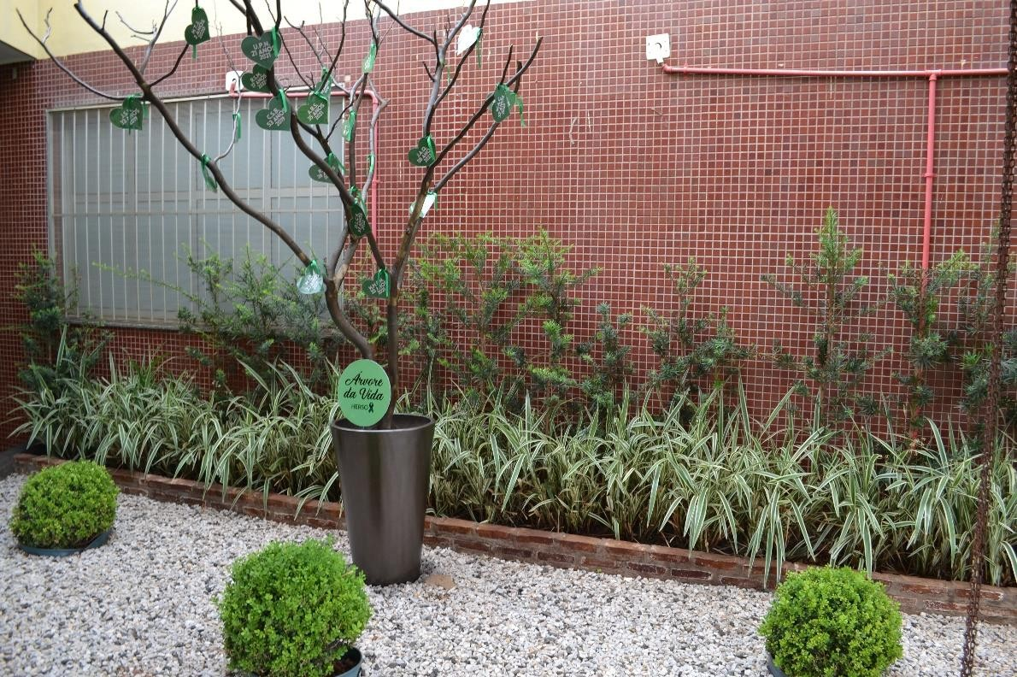
Figura 12 - Árvore da vida

GRAVAÇÃO ESPECIAL

O Hospital Estadual de Santa Helena de Goiás Dr. Albanir Faleiros Machado (Herso), unidade da Secretaria de Estado da Saúde (SES-GO), foi o cenário de uma jornada emocionante e informativa, recebendo uma equipe de gravação da TV Sucesso para a produção de uma reportagem especial sobre doação de órgãos. Este importante momento contou com a colaboração essencial da Comissão Intra-hospitalar de Doação de Órgãos e Tecidos para Transplante (CIHDOTT).
O Herso, como unidade de referência comprometida com o bem-estar e a saúde da população, demonstrou mais uma vez sua dedicação à conscientização e à educação pública sobre a importância da doação de órgãos. A participação da CIHDOTT neste projeto exemplifica o compromisso contínuo do hospital em promover a vida por meio da generosidade de doadores e do apoio às famílias que tomam essa decisão incrivelmente significativa. Esta reportagem especial certamente contribuirá para disseminar informações valiosas e inspirar mais pessoas a se tornarem doadoras de órgãos, oferecendo uma segunda chance de vida a quem mais precisa.

36

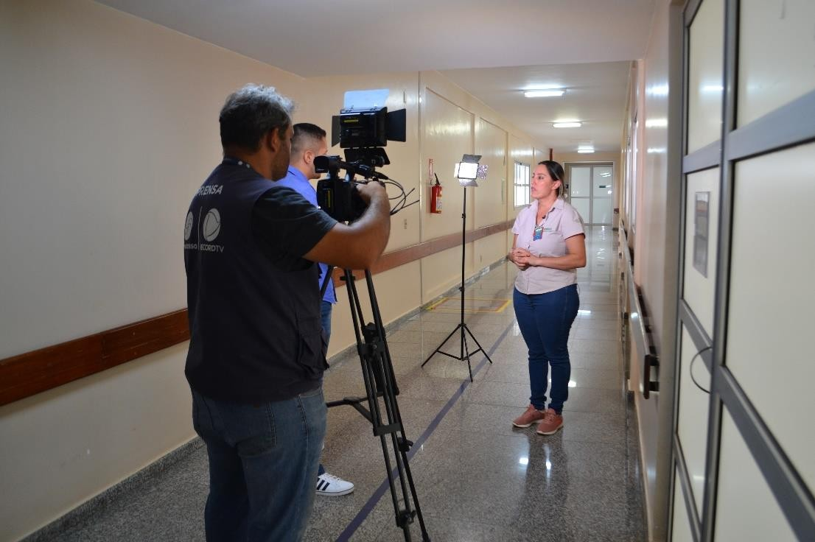
Figura 13 - Gravação de matéria especial para TV Sucesso

PARTICIPAÇÃO PODCAST
A Comissão Intra-Hospitalar de Doação de Órgãos e Tecidos para Transplantes (CIHDOTT) do Hospital Estadual de Santa Helena de Goiás Dr. Albanir Faleiros Machado, unidade de Secretaria de Estado da Saúde de Goiás (SES-GO), lançou luz sobre a importância da doação de órgãos e a necessidade de conscientização sobre o tema.
A entrevista, conduzida pelos apresentadores do podcast, PodLevis, contou com a presença de membros proeminentes da CIHDOTT, incluindo a enfermeira Rafaella Freitas, o Enfermeiro e Presidente da CIHDOTT, Rafael de Jesus Pereira e a Coordenadora do Serviço Social do Herso, Jessyka Castilho. Durante uma conversa esclarecedora, eles discutiram diversos aspectos relacionados à doação de órgãos, desde o processo de doação até os desafios enfrentados pela equipe médica e o impacto positivo que essa iniciativa pode ter na vida de pessoas em lista de espera por um transplante.
A CIHDOTT do HERSO desempenha um papel fundamental na identificação e abordagem de potenciais doadores de órgãos e tecidos dentro da instituição. Durante a entrevista, foi destacado a importância de uma comunicação eficaz com as famílias dos pacientes, especialmente em momentos delicados como a perda de um ente querido. Enfatiza-se como

37

o apoio das famílias é crucial para que a doação de órgãos ocorra, salvando vidas e proporcionando esperança para aqueles que aguardam um transplante.
A doação de órgãos pode ser um ato de generosidade que muda vidas. É importante salientar que, apesar dos avanços na medicina, a escassez de órgãos disponíveis para transplante ainda é um desafio significativo. Portanto, a conscientização da comunidade e a decisão de se tornar um doador são cruciais para aumentar o número de órgãos disponíveis e, consequentemente, salvar mais vidas.
A entrevista também abordou questões como o processo de doação, o papel das instituições de saúde na cooperação dos transplantes e as estatísticas relacionadas à doação de órgãos em Goiás e no HERSO. A CIHDOTT do HERSO está empenhada em promover a conscientização sobre a doação de órgãos não apenas entre seus colaboradores, mas também entre a comunidade em geral, para garantir que mais pessoas tenham a oportunidade de receber um órgão que pode transformar suas vidas. Ao encerrar a entrevista, os representantes da CIHDOTT enfatizaram que qualquer pessoa pode se tornar um doador de órgãos, independentemente da idade. O primeiro passo é informar a família sobre a sua decisão. Esse gesto simples pode fazer a diferença na vida de muitas pessoas.
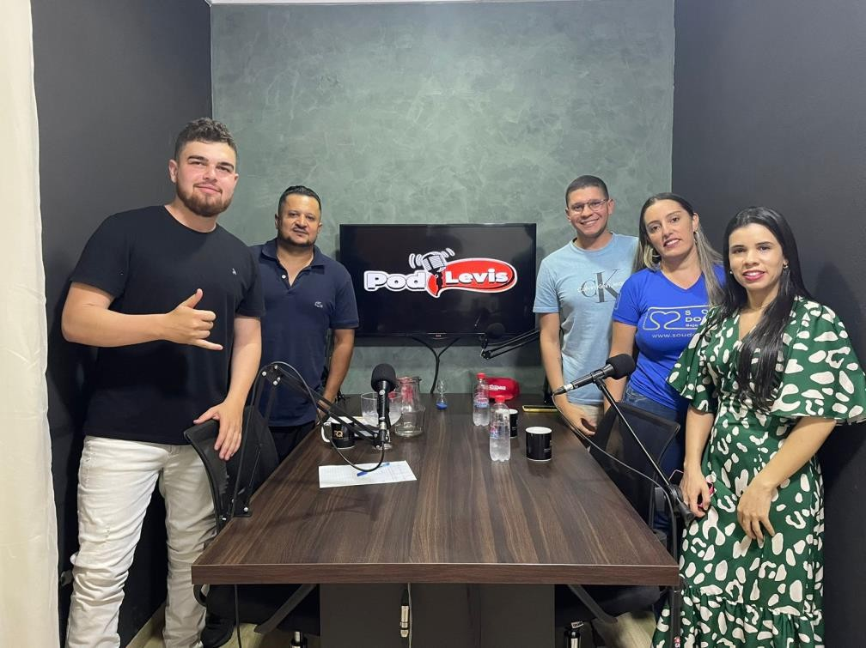
Figura 14 - Participação Podcast

38

- Comissão Interna de Prevenção de Acidentes (CIPA);
- Serviço Especializado em Engenharia de Segurança em Medicina do Trabalho (SESMT);
- Comissão de Documentação Médica e Estatística;
- Comitê de Ética em Pesquisa (CEP);
- Equipe Multiprofissional de Terapia Nutricional (EMTN);
- Comissão de Farmácia e Terapêutica;
- Comissão de Proteção Radiológica;
- Comissão de Biossegurança;
- Comissão de Resíduos de Serviços de Saúde;
- Comitê Transfusional;
- Núcleo de Qualidade e Segurança do Paciente (NQSP);
- Núcleo de Vigilância Epidemiológica Hospitalar;
- Comissão Interna de Qualidade;
- Comissão de Humanização;
- Comissão de Padronização de Produtos para Saúde;
- Comissão de Prevenção e Cuidados com Integridade da Pele;
- Núcleo Interno de Regulação (NIR);
- Comissão de Acidentes com Material Biológico (CAMB);
- Comitê de Gerenciamento de Pacientes com Risco de Longa Permanência.

EVENTOS E AÇÕES

Ações setembro/2023:
SETEMBRO AMARELO
A iniciativa de prevenção ao suicídio foi criada nos Estados Unidos, em 1994, e teve a adesão do Brasil a partir de 2015. O suicídio é uma triste realidade que atinge o mundo todo e gera grandes prejuízos à sociedade, o mês de setembro é marcado por uma iniciativa de grande importância e relevância para a sociedade: a campanha setembro amarelo, dedicada à prevenção ao suicídio.
As ações realizadas no Hospital Estadual de Santa Helena de Goiás Dr. Albanir Faleiros Machado (Herso), unidade da Secretaria de Estado da Saúde de Goiás (SES-GO) e gerido pelo IPGSE, diversificaram entre rodas de conversa com profissionais convidados, dia da camisa Amarela até pirulitos com mensagens motivacionais promovidos pela Coordenação

39

de Psicologia e, acompanhamento da Coordenação de Serviço Social, tais rodas de conversas realizadas em dias diferentes na unidade, oportunizaram momentos de abertura para desabafos, apoio, lágrimas e sorrisos.
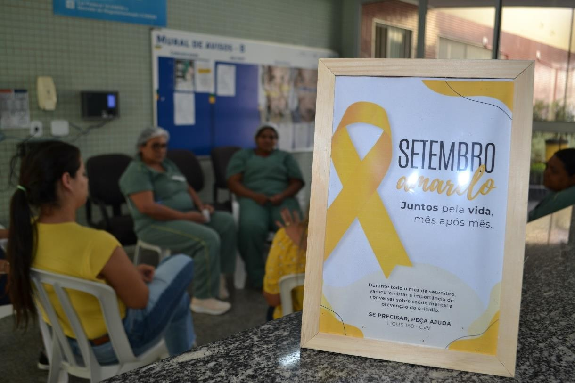
Figura 15 - setembro Amarelo

SEGURANÇA DO PACIENTE
No dia 17 de setembro de 2023, o mundo se une para celebrar o Dia Mundial da Segurança do Paciente, um dado estabelecido pela Organização Mundial da Saúde (OMS) e respaldado pela Agência Nacional de Vigilância Sanitária (Anvisa). Esta iniciativa destaca a importância fundamental de promover a redução dos riscos associados à assistência à saúde, garantindo a segurança dos pacientes e melhorando a qualidade dos serviços de saúde.
Nesse contexto, o Herso, uma unidade de saúde pública, da Secretaria de Estado da Saúde (SES-GO), destaca-se pela sua dedicação inabalável à Segurança do Paciente. Comprometendo-se a cumprir rigorosamente as metas condicionais, o Herso reforça sua priorização em oferecer um ambiente de cuidados seguro e eficaz para todos os que incluem em seus serviços.
O Dia Mundial da Segurança do Paciente, é uma oportunidade para refletir sobre os esforços incessantes da Herso em garantir a integridade e o bem-estar dos pacientes. As

40

ações comprometidas dessa instituição de saúde refletem a visão de um sistema de saúde global que valoriza a segurança e a qualidade do atendimento acima de tudo.
Este dia especial nos lembra da necessidade constante de promover práticas seguras de saúde e criar um ambiente onde os pacientes possam se sentir confiantes e cuidadosos em todos os momentos.
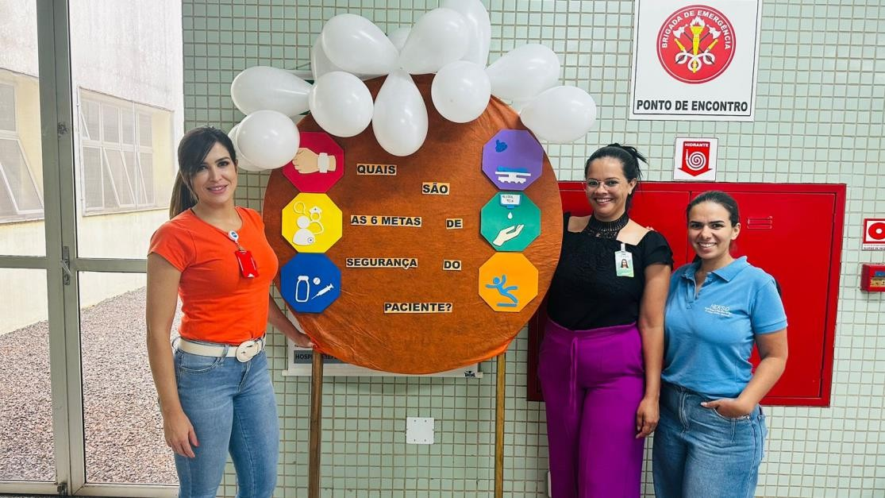

Figura 16 - Mural em referência a Segurança do Paciente

ESTATÍSTICA

Dados Estatísticos

INTERNAÇÕES (SAÍDAS HOSPITALARES)

Unidades de Internação | Meta | Realizado
Clínica Cirúrgica | 494 | 162
Clínica Cirúrgica Ortopédica |  | 153
Clínica Médica Adulta |  | 82
Clínica Médica Pediátrica |  | 1
UTI Adulto I |  | 9
UTI Adulto II |  | 9
Leito dia |  | 6

41

Total de saídas: | 422
Total de saídas pela Meta Contratual:1 | 398

ATENDIMENTO AMBULATORIAL – MÉDICAS

Total de Atendimentos | Meta | Realizado
 | 800 | 999

Especialidades | Meta | Realizado
Cirurgia Geral | 800 | 424
Cirurgia Vascular |  | 19
Neurocirurgia |  | 9
Ortopedia/Traumatologia |  | 374
Urologia |  | 0
Gastroenterologia |  | 116
Cardiologia |  | 57
Total de Atendimentos Médicos: | 800 | 999

ATENDIMENTO AMBULATORIAL – NÃO MÉDICAS

Especialidades | Meta | Realizado
Enfermagem | 873 | 394
Fisioterapia |  | 222
Psicologia |  | 151
Nutricionista |  | 69
Farmácia |  | 95
Cirurgião Dentista/Buco Maxilo |  | 8
Total de Atendimentos Não Médicos: | 873 | 939

¹ Para total de saídas de meta, são consideradas as saídas hospitalares nos setores de Clinica Cirúrgica, Clinica Cirúrgica Ortopédica, Clínica Médica Adulto e Clínica Pediátrica.

42

ATENDIMENTO LEITO DIA

Total de Atendimentos | Meta | Realizado
 | 132 | 66

SADT EXTERNO – EXAMES

Exames | Meta | Realizado
Colangiopancreatografia Retrógrada  Endoscópica - CPRE | 15 | 17
Raio-X | 700 | 822
Eletrocardiograma | 100 | 98
Tomografia Computadorizada | 300 | 497
Total: | 1.115 | 1.434

SADT Externo
Ultrassonografia | 29

INTERNAÇÃO:

INTERNAÇÃO | 623
UTI ADULTO I | 37
UTI ADULTO II | 36

TAXA DE OCUPAÇÃO HOSPITALAR

Realizado | 80,50%

TAXA DE OCUPAÇÃO HOSPITALAR POR CLÍNICAS

Unidades de Internação | Taxa:
Clínica Médica Adulto | 85,05%

43

Unidades de Internação | Taxa:
Clínica Cirúrgica | 92,12%
Clínica Cirúrgica Ortopédica | 93,36%
Clínica Médica Pediátrica | 1,25%
UTI Adulto I | 79,72%
UTI Adulto II | 78,03%
Leito dia | 20,00%
Total: | 80,50%
Porcentagem Geral de Ocupação | 80,50%
Porcentagem Geral de Desocupação | 19,50%
Substituição de Leitos | 1,15%
Índice de Intervalo de Substituição | 27:38:05

MÉDIA DE PERMANÊNCIA HOSPITALAR

Unidades de Internação | Taxa:
Média de Permanência | 4,75
Internação | 623
UTI Adulto I (Internação + trans. Entrada) | 37
UTI Adulto II (Internação + trans. Entrada) | 36
Taxa de Ocupação: | 80,50%
Taxa de Infecção Hospitalar: | 2,88%

MÉDIA DE PERMANÊNCIA HOSPITALAR POR CLÍNICA

Unidades de Internação | Taxa:

44

Clínica Médica Adulto | 1,53
Clínica Cirúrgica | 1,82
Clínica Cirúrgica Ortopédica | 5,20
Clínica Médica Pediátrica | 3,00
UTI Adulto I | 5,46
UTI Adulto II | 4,58
Leito dia | 0,35
Média Geral de Permanência: | 4,75

ÍNDICE DE INTERVALO DE SUBSTITUIÇÃO DE HORAS

Unidades de Internação | Taxa:
Clínica Médica Adulto | 6:26:40
Clínica Cirúrgica | 3:44:38
Clínica Cirúrgica Ortopédica | 8:52:10
Clínica Médica Pediátrica | 5688:00:00
UTI Adulto I | 33:21:57
UTI Adulto II | 30:56:51
Leito dia | 33:23:29
Geral: | 27:38:05

INDICADORES DE DESEMPENHO

INDICADORES DE DESEMPENHO – 2º TERMO ADITIVO
Indicador de Desempenho | Meta Mensal | Realizado
Taxa de Ocupação Hospitalar | ≥ 85% | 80,50%

45

INDICADORES DE DESEMPENHO – 2º TERMO ADITIVO
Indicador de Desempenho | Meta Mensal | Realizado
Total de Pacientes-dia |  | 1.978
Total de Leito operacionais-dia do  período |  | 2.457
Média de Permanência Hospitalar | ≤ 5 dias | 4,75
Total de Pacientes-dia |  | 1.978
Total de Saídas no período |  | 416
Índice de Intervalo de Substituição  (horas) | ≤ 21 | 27:38:05
Taxa de Ocupação Hospitalar |  | 80,50%
Média de Permanência hospitalar |  | 4,75
Taxa de Readmissão em UTI (48  horas) | ≤ 5% | 0,00%
N° de Retornos em até 48 horas |  | 0
N° de Saídas da UTI, por alta |  | 64
Taxa de Readmissão Hospitalar (0 e  29 dias) | ≤ 20% | 1,89%
N° de pacientes readmitidos entre 0 e  29 dias da última alta hospitalar |  | 8
N° total de atendimentos |  | 423
Percentual de Ocorrência de Glosas no Sistema de Informação Hospitalar  (SIH)/DATASUS | ≤ 7% | 0,00%(referente a agosto)

46

INDICADORES DE DESEMPENHO – 2º TERMO ADITIVO
Indicador de Desempenho | Meta Mensal | Realizado
Total de procedimentos rejeitados no  SIH |  | 0 (referente a  agosto)
Total de procedimentos apresentados  do SIH |  | 503 (referente a  agosto)
Percentual de Suspensão de Cirurgias Eletivas por Condições  Operacionais | ≤5% | 3,96%
N° de cirurgias eletivas suspensas |  | 8
N° de cirurgias eletivas (mapa  cirúrgico) |  | 202
Percentual de cirurgias eletivas realizadas com TMAT (Tempo máximo aceitável para tratamento)  expirado (↓) para o primeiro ano | ≤50% | 4,13%
Nº de cirurgias realizadas com TMAT  expirado |  | 5
Nº de cirurgias eletivas em lista de  espera e encaminhado para unidade |  | 121
Percentual de cirurgias eletivas realizadas com TMAT (Tempo máximo aceitável para tratamento)  expirado (↓) para o segundo ano | ≤25% | *
Nº de cirurgias realizadas com TMAT  expirado |  | *
Nº de cirurgias eletivas em lista de  espera e encaminhado para unidade |  | *

47

INDICADORES DE DESEMPENHO – 2º TERMO ADITIVO
Indicador de Desempenho | Meta Mensal | Realizado
Razão do quantitativo de consultas  ofertadas | 1 | 1,59
N° de consultas ofertadas |  | 2.664
N° de consultas propostas na meta  da unidade |  | 1.673
Percentual de exames de imagem com resultado disponibilizado em até  10 dias | ≥70% | 99,47%
N° de exames de imagem entregues  em até 10 dias |  | 1.862
Total de exames de imagem  realizados no período multiplicado |  | 1.872
Percentual de Casos de Doenças/ Agravos/ Eventos de Notificação Compulsório Imediata (DAEI)  Digitadas Oportunamente - Até 7 dias | ≥ 80% | 100%
N° total de casos de DAEI digitadas  em tempo oportuno - 7 dias |  | 43
N° total de casos de DAEI digitadas  (no período/mês) |  | 43
Percentual de Casos de Doenças/ Agravos/ Eventos de Notificação Compulsório Imediata (DAEI) Investigadas Oportunamente - Até 48  horas da data da notificação | ≥ 80% | 100%
N° total de casos de DAEI investigadas em tempo oportuno -  Até 48 horas da data da notificação |  | 8

48

INDICADORES DE DESEMPENHO – 2º TERMO ADITIVO
Indicador de Desempenho | Meta Mensal | Realizado
N° de casos de DAEI notificados |  | 8

    - AUTORIZAÇÃO DE INTERNAÇÃO HOSPITALAR

Total de AIH’s Apresentadas | Realizado
AIH’S Apresentadas | 423
Saídas | 416
Taxa (%) | 102

SERVIÇO DE ATENDIMENTO AO USUÁRIO (SAU)

Descrição: | Realizado
Avaliação Bom e Ótimo | 623
Pessoas Pesquisadas | 630
Queixas Recebidas | 82
Queixas Resolvidas | 12
Índice de Satisfação do Usuário | 99,04%

TAXA DE SATISFAÇÃO

Indicadores | Realizado | Total | (%)
Ótimo | 4.447 | 6.066 | 73,31%
Bom | 1.561 |  | 25,73%
Regular | 58 |  | 0,96%
Ruim | 0 |  | 0,00%
Taxa de Satisfação | 6.008 |  | 99,04%
Insatisfação | 58 |  | 0,96%

49

CONTROLE DE INFECÇÃO HOSPITALAR

Realizado
Taxa de Infecção Hospitalar | 2,88%

TAXA DE MORTALIDADE OPERATÓRIA

Realizado
Mortalidade Operatória | 0,55%
Mortalidade Institucional | 4,09%
Taxa de Cirurgia de  Urgência/Emergência | 27,95%

ATENDIMENTOS URGÊNCIA/EMERGÊNCIA

Realizado
Atendimentos Realizados | 432
Interconsultas | 2
Total: | 434

CIRURGIAS REALIZADAS

Realizado | 365

CIRURGIAS PROGRAMADAS (Eletivas NIR)

Quantidade de Cirurgias | Meta | Realizado
 | 200 | 181

CIRURGIAS POR ESPECIALIDADES

Especialidade | Realizado
Buco-maxilo | 4
Cirurgia Geral | 180

50

Especialidade | Realizado
Cirurgia Torácica | 0
Cirurgia Vascular | 12
Neurocirurgia | 5
Ortopedia | 164
Pediatria | 0
Total Realizado: | 365

CIRURGIAS POR TIPO

Realizado
Urgência | 102
Eletivas | 263
Total Realizado: | 365

CIRURGIAS POR PORTE

Realizado
Pequenas | 211
Médias | 82
Grandes | 72
Total Realizado: | 365

CIRURGIAS POR GRAU DE CONTAMINAÇÃO

Realizado
Limpa | 215
Contaminada | 29
Potencialmente Contaminada | 107
Infectada | 14
Total Realizado: | 365

51

PROCEDIMENTOS CIRÚRGICOS POR ESPECIALIDADE

Especialidade | Realizado
Buco-maxilo | 6
Cirurgia Geral | 201
Cirurgia Torácica | 0
Cirurgia Vascular | 12
Neurocirurgia | 5
Ortopedia | 174
Pediatria | 0
Total Realizado: | 398

PROCEDIMENTOS CIRÚRGICOS POR PORTE

Realizado
Pequenas | 219
Médias | 92
Grandes | 87
Total Realizado: | 398

ANESTESIAS POR UNIDADE

Especialidade | Realizado
Clínica Médica Adulto | 37
Clínica Cirúrgica | 18
Clínica Cirúrgica Ortopédica | 219
Clínica Médica Pediátrica | 1
UTI Adulto I e II | 18
Sala Vermelha | 28
Sala Amarela | 63
Sala de Obs. Feminina | 77
Sala de Obs. Masculina | 140

52

Especialidade | Realizado
Total Realizado: | 601

ANESTESIAS POR TIPO

Especialidade | Realizado
Analgesia | 0
Local | 10
Geral | 85
Peridural | 3
Raquidiana | 181
Bloqueio | 66
Sedação | 256
Outras | 0
Total Realizado: | 601

TAXA DE CIRURGIAS DE URGÊNCIA REALIZADAS

Realizado
N° de Cirurgias | 365
Cirurgias de Urgência | 102
Taxa de Cirurgias de Urgência: | 27,95

MOTIVOS DE OCORRÊNCIAS CIRÚRGICAS

Motivos | Realizados
Acidente de Trabalho | 15
Ac. De Trânsito (Não Especificado) | 0
Ac. De Trânsito (Bicicleta) | 6
Ac. De Trânsito (Carro) | 8
Ac. De Trânsito (Moto) | 85
Ac. De Trânsito (Caminhão) | 0

53

Motivos | Realizados
Acidente Domiciliar | 4
Agressão Física/Espancamento | 7
Atropelamento | 3
Clínicos Eletivos | 59
Ferimento (Arma de Fogo) | 1
Ferimento (Arma Branca) | 1
Queda da própria altura | 30
Outras | 146
Total Realizado: | 365

SADT INTERNO

Motivos | Realizados
Análises Clínicas e Sorologias | 10.101
Anatomia Patológica | 78
Ecocardiograma | 0
Eletrocardiografia | 30
Endoscopia | 3
Hemodiálise | 24
Hemoterapia | 160
Radiologia | 406
Tomografia | 206
Ultrassonografia | 9
Total Realizado: | 11.017

Registra-se neste documento os relatos das ações e atividades desenvolvidas no período de 01 a 30 de setembro de 2023 pelo Instituto de Planejamento e Gestão de Serviços Especializados - IPGSE na gestão e operacionalização do Hospital

54

Estadual de Santa Helena de Goiás Dr. Albanir Faleiros Machado - HERSO, no cumprimento do 2º Termo Aditivo do Contrato de Gestão nº 88/2022 - SES/GO.

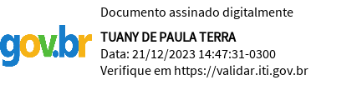
Tuany de Paula Terra

DIRETORA ADMINISTRATIVA

Hospital Estadual de Santa Helena de Goiás Dr. Albanir Faleiros Machado (HERSO)

ETIENE CARLA MIRANDA:039 91735105
Assinado de forma digital por ETIENE CARLA MIRANDA:03991735105 Dados: 2023.12.21
16:23:46 -03'00'

Etiene Carla Miranda

SUPERINTENDENTE TÉCNICO

Instituto de Planejamento e Gestão de Serviços Especializados (IPGSE)

Rio Verde – GO, 10 de outubro de 2023.

55

